${应用系统}密码应用方案

项目名称： | ${应用系统}
项目建设单位： | ${建设单位}
编制日期： | 2025年10月28日

版本控制
版本号 | 修订记录 | 修订日期
V1.0 | 根据调用表采集需求，完成密码应用方案的编制。 | 2025年10月28日

目 次
1. 背景 1
1.1. 系统建设规划 1
1.2. 法律法规要求 1
1.2.1. 《中国人民共和国网络安全法》 1
1.2.2. 《网络安全等级保护条例》 2
1.2.3. 《中华人民共和国密码法》 2
1.2.4. 其他相关法律法规和政策文件 3
2. 系统概述 4
2.1. 基本情况 4
2.2. 计算平台现状 5
2.2.1. 物理环境 5
2.2.2. 网络环境 5
2.2.3. 计算环境 7
2.3. 业务应用现状 8
2.3.1. 承载的业务情况 8
2.3.2. 责任主体 10
2.4. 密码应用现状 10
2.5. 密码应用管理现状 10
3. 密码应用需求分析 12
3.1. 物理和环境安全 12
3.1.1. 风险分析 12
3.1.2. 密码应用需求分析 12
3.2. 网络和通讯安全 13
3.2.1. 风险分析 14
3.2.2. 密码应用需求分析 15
3.3. 设备和计算安全 16
3.3.1. 风险分析 16
3.3.2. 密码应用需求分析 16
3.4. 应用和数据安全 18
3.4.1. 风险分析 18
3.4.2. 业务应用需求分析 19
3.5. 管理制度 20
3.5.1. 风险分析 20
3.5.2. 安全管理需求 20
3.6. 人员管理 20
3.6.1. 风险分析 20
3.6.2. 安全管理需求 21
3.7. 建设运行 21
3.7.1. 风险分析 21
3.7.2. 安全管理需求 21
3.8. 应急处置 22
3.8.1. 风险分析 22
3.8.2. 安全管理需求分析 22
3.9. 密码应用需求分析表 22
4. 安全目标及设计原则 26
4.1. 安全目标 26
4.2. 设计原则和依据 26
4.2.1. 密码应用建设依据 28
4.2.2. 密码技术标准 29
5. 密码应用设计 32
5.1. 密码应用技术框架 32
5.2. 计算平台密码应用方案 33
5.2.1. 物理和环境安全 33
5.2.2. 网络和通信安全 38
5.2.3. 设备和计算安全 53
5.3. 密码应用支撑平台方案 56
5.3.1. 密码服务机构 56
5.3.2. 支持的密码体制及算法 56
5.3.3. 密码设备遵循标准 57
5.3.4. 密码设备功能 58
5.3.5. 密码设备部署 58
5.3.6. 接入计算平台的方式 58
5.3.7. 密钥管理方式 59
5.3.8. 密码支撑平台自身安全性 59
5.4. 业务应用的密码应用方案 59
5.4.1. 身份鉴别 59
5.4.2. 访问控制信息的完整性 60
5.4.3. 重要数据传输的机密性 60
5.4.4. 重要数据传输的完整性 61
5.4.5. 重要数据存储的机密性 61
5.4.6. 重要数据存储的完整性 61
5.4.7. 重要信息资源安全标记完整性 61
5.4.8. 不可否认性 62
5.4.9. 密码应用工作流程 62
5.5. 密码应用部署 83
5.5.1. 密码设备部署示意图 83
5.5.2. 密码设备部署设计 84
6. 安全管理方案 86
6.1. 管理制度 86
6.2. 人员管理 87
6.3. 建设运行 88
6.4. 应急处置 89
6.4.1. 潜在的安全事件分析 90
6.4.2. 应急处置组织机构与职责 92
6.4.3. 应急处置预案设计 94
6.4.4. 信息公告流程 100
6.4.5. 预案激活条件 101
6.4.6. 应急预案评审修订内容 102
7. 安全与合规性分析 105
8. 实施保障方案 116
8.1. 实施内容 116
8.1.1. 实施范围及要求 116
8.1.2. 设备采购及部署 116
8.1.3. 系统集成改造 116
8.1.4. 综合调试及试运行 116
8.1.5. 重难点问题及风险应对 116
8.2. 实施计划 117
8.2.1. 项目启动 117
8.2.2. 工作任务 117
8.2.3. 成立项目组 117
8.2.4. 前期调研 118
8.2.5. 编制《项目总体计划》 118
8.2.6. 启动会 118
8.2.7. 项目计划制定 119
8.3. 保障措施 119
8.3.1. 组织保障 119
8.3.2. 人员保障 120
8.3.3. 经费保障 120
8.3.4. 质量保障及监督检查 120
8.4. 经费概算 121

${应用系统}密码应用方案

背景

系统建设规划
密码是保障网络与信息安全的核心技术和基础支撑，是解决网络与信息安全问题最有效、最可靠、最经济的手段。《密码法》的颁布实施，从法律层面为开展商用密码应用提供了根本遵循，《国家政务信息化项目建设管理办法》的颁布实施，进一步促进了商用密码的全面应用。
为贯彻落实《中华人民共和国密码法》、《中华人民共和国网络安全法》、《商用密码应用安全性评估管理办法》(国家密码管理局2023年第3号令)、《${单位省份}政务信息化项目建设管理办法（试行）》，根据《商用密码管理条例》，我单位决定对${应用系统}进行升级改造，在升级改造项目中完成系统的密码应用建设。

法律法规要求

《中国人民共和国网络安全法》
第二十一条“建设、运营网络或者通过网络提供服务，应当依照法律、法规的规定和国家标准的强制要求，采取技术措施和其他必要措施，保障网络安全、稳定运行，有效应对网络安全事件，防范网络违法犯罪活动，维护网络数据的完整性、保密性和可用性。”第三十一条国家对公共通信和信息服务、能源、交通、水利、金融、公共服务、电子政务等重要行业和领域，以及其他一旦遭到破坏、丧失功能或者数据泄露，可能严重危害国家安全、国计民生、公共利益的关键信息基础设施，在网络安全等级保护制度的基础上，实行重点保护。

《网络安全等级保护条例》
2018年6月公安部发布的网络安全等级保护条例（征求意见稿），其中：第四十七条【非涉密网络密码保护】非涉密网络应当按照国家密码管理法律法规和标准的要求，使用密码技术、产品和服务。第三级以上网络应当采用密码保护，并使用国家密码管理部门认可的密码技术、产品和服务。

《中华人民共和国密码法》
相关条款中明确了对关键信息基础设施密码使用要求。法律、行政法规和国家有关规定要求使用商用密码进行保护的关键信息基础设施，其运营者应当使用商用密码进行保护，自行或者委托商用密码检测机构开展商用密码应用安全评估。
明确了建立密码应用安全性评估审查机制。商用密码应用安全性评估应当与关键信息基础设施安全检测评估、网络安全等级测评制度相衔接，避免重复评估、测评。关键信息基础设施的运营者采购涉及商用密码的网络产品和服务，可能影响国家安全的，应当按照《中华人民共和国网络安全法》的规定，通过国家网信部门会同国家密码管理部门等有关部门组织的国家安全审查。

其他相关法律法规和政策文件
- 《商用密码管理条例》（中华人民共和国国务院令〔2023〕760号）；
- 《中华人民共和国电子签名法》；
- 《信息安全等级保护商用密码管理办法》（国密局发〔2007〕11号）；
- 关于印送《贯彻落实网络安全等级保护制度和关键令牌基础设施安全保护制度的指导意见》的函（公网安〔2020〕1960号）；
- 《国务院办公厅关于印发国家政务信息化项目建设管理办法的通知》（国办发〔2019〕57号）；
- 《国务院关于进一步优化政务服务提升行政效能推动“高效办成一件事”的指导意见》（国发〔2024〕3号）
- 《国务院办公厅关于依托全国一体化政务服务平台建立政务服务效能提升常态化工作机制的意见》（国办发〔2023〕29号）
- 《国务院关于加快推进政务服务标准化规范化便利化的指导意见》
《中华人民共和国国民经济和社会发展第十四个五年规划和2035年远景目标纲要》。

系统概述

基本情况
表 2-1系统基本情况表
单位基本信息
单位名称 | ${建设单位}
单位地址 | ${单位地址} |  |  |  | 邮政编码 | ${单位邮编}
所属省部密码管理部门 | ${单位省份}密码管理局
联系人 | 姓名 |  | 职务/职称
 | 所属部门 |  | 办公电话
 | 移动电话 | - | 电子邮件 |  | -
系统信息
系统名称 | ${应用系统}
是否为关键信息基础设施 | £已认定，所属安全保护工作部门：  R未认定
网络安全等级保护定级和备案情况 | R已定级备案，第 三 级（一至四），  备案证明编号：  本次被测信息系统与等级保护定级系统是否一致：  R是 £否 变化情况说明：
 | £未定级，本次密评依据GB/T 39786—2021《信息安全技术 信息系统密码应用基本要求》第 级（一至四）信息系统要求
网络安全等级测评情况 | £已测评  测评机构名称：  测评时间： 测评结论：  £正在测评 测评机构名称：  R未测评
商用密码应用安全性评估情况 | £已评估  密评机构名称：  评估时间： 评估结论：  £正在评估 密评机构名称：  R未评估
系统是否依赖不在本系统范围内的云平台运行 | £是，  云平台名称： |  |  | £已评估 £评估中 £未评估  密评机构名称：  评估时间：  评估结论：
 | R否

计算平台现状

物理环境
表 2-2 物理环境情况
机房名称 | 机房地址 | 管理责任主体
${物理机房1} | {物理机房1地址} | ${物理机房1管理单位}
${物理机房2} | {物理机房2地址} | ${物理机房2管理单位}
${物理机房1}由${物理机房1管理单位}进行管理，位于{物理机房1地址}，机房已部署电子门禁系统和视频监控系统，机房有2个出入口，均安排有专人24小时值守，出入机房需要登记。
${物理机房2}由${物理机房2管理单位}进行管理，位于{物理机房2地址}，机房已部署电子门禁系统和视频监控系统，机房有2个出入口，均安排有专人24小时值守，出入机房需要登记。

网络环境

网络框架
网络框架如下：
待补充
图 2-1 网络框架图

网络拓扑及边界划分
${应用系统}部署在${物理机房1}，网络拓扑结构及边界信息见下图。
待补充
图 2-2 网络拓扑图
网络边界包括有：XXX...XXX。

设备组成及实现功能
如网络拓扑图所示，网络边界内划分为安全接入区、交换区、服务器区、环境监控区。
安全接入区：
部署了外网交换机、内部网络交换机、接入交换机、外网防火墙、内部网络防火墙，主要实现网络安全接入。
交换区：
交换区部署核心交换机，通过核心交换区访问${应用系统}。
服务器区：
服务器区主要部署${应用系统}的应用服务器和文件存储服务器，主要实现应用部署及数据存储。
安全运维区：
通过堡垒机实现设备的运维管理。
环境监控区：
环境监控区部署门禁系统和视频监控系统。

内外部数据交互情况
内部用户通过内部网络访问系统。
运维用户通过内部网络实现系统的运维管理。

安全防护措施
本系统采用防火墙保障网络访问安全。

计算环境

服务器及存储设备
表 2-3 服务器及存储设备
序号 | 设备名称 | 品牌及型号 | 系统及版本 | 虚拟设备 | 用途 | 数量 | 重要程度
 | 应用服务器 | - | Cent-OS 7.9 | 是 | 部署应用 | 17 | 重要
 | 数据库服务器 | - | Cent-OS 7.9 | 是 | 部署数据库 | 16 | 重要

网络及安全设备
表 2-4 网络及安全设备
序号 | 设备名称 | 品牌及型号 | 系统及版本 | 虚拟设备 | 用途 | 重要程度
 | 堡垒机
 | 漏扫
 | 数据库审计

数据库管理系统
表 2-5 数据库管理系统
序号 | 系统名称 | 版本 | 部署位置 | 主要功能 | 数量
 | 国产分析型数据库 | - | 数据库服务器 | 数据存储 | 16

业务应用现状

承载的业务情况
表 2-6业务应用情况
序号 | 应用名称 | 版本 | 部署位置 | 主要功能
 | ${应用子系统1}
 | ${应用子系统2}

{业务应用的基本情况，包括承载的业务情况和责任主体等承载的业务情况，包括系统承载的业务应用、业务功能和关键数据类型等对于多个子应用的信息系统，对每个子应用分别描述}
${应用系统}主要包含：${应用子系统1}、${应用子系统2}两个子业务板块。
${应用子系统1}
当前${应用系统}采用IaaS云服务模式，系统架构为B/S，主要承载的业务包括：提供办公信息化基础平台，整合核心办公业务功能，实现办公一体化、移动化、知识化和智能化。提供公文管理、会议管理、事务审批、协同工作等办公服务。
${应用子系统2}
同上

关键数据
${应用子系统1}会涉及到的重要关键数据类型有：身份鉴别数据、重要业务数据、日志数据、用户个人信息等，具体数据资源如下表所示：
表 2-7${应用子系统1}关键数据类型
序号 | 数据 | 描述 | 所属应用 | 存储位置 | 安全需求
 | 鉴别信息 | 包括身份鉴别信息，如口令等 |  | 数据库服务器 | R传输机密性  R存储机密性  R传输完整性  R存储完整性
 | 用户个人信息 | 包括管理员用户和业务用户涉及保密的个人信息等 |  | 数据库服务器 | R传输机密性  R存储机密性  R传输完整性  R存储完整性
 | 访问控制信息 | 包括用户角色、权限等 |  | 数据库服务器 | R存储完整性
 | 业务日志 | 包括系统中涉及的重要操作日志、登录日志等 |  | 数据库服务器 | R传输完整性  存储完整性
 | 重要业务数据 | 包括系统中涉及保密的重要业务数据等 |  | 数据库服务器 | R传输机密性  R存储机密性  R传输完整性  R存储完整性
${应用子系统2}会涉及到的重要关键数据类型有：身份鉴别数据、重要业务数据、日志数据、用户个人信息等，具体数据资源如下表所示：
表 2-8${应用子系统2}关键数据类型
序号 | 数据 | 描述 | 所属应用 | 存储位置 | 安全需求
 | 鉴别信息 | 包括身份鉴别信息，如口令等 |  | 数据库服务器 | R传输机密性  R存储机密性  R传输完整性  R存储完整性
 | 用户个人信息 | 包括管理员用户和业务用户涉及保密的个人信息等 |  | 数据库服务器 | R传输机密性  R存储机密性  R传输完整性  R存储完整性
 | 访问控制信息 | 包括用户角色、权限等 |  | 数据库服务器 | R存储完整性
 | 业务日志 | 包括系统中涉及的重要操作日志、登录日志等 |  | 数据库服务器 | R传输完整性  存储完整性
 | 重要业务数据 | 包括系统中涉及保密的重要业务数据等 |  | 数据库服务器 | R传输机密性  R存储机密性  R传输完整性  R存储完整性

应用用户
表 2-9应用用户
序号 | 应用用户 | 所属应用
 | 业务用户 | ${应用系统}
 | 管理用户 | ${应用系统}
 | 互联网用户 | ${应用系统}
业务用户使用PC端浏览器，通过互联网访问系统，完成${应用系统}的相关业务和管理工作。
管理用户使用PC端浏览器，通过政务外网访问${应用系统}，完成信息查询和业务办理工作。
互联网用户使用移动端APP，通过互联网访问${应用系统}，完成信息查询和业务办理工作。
互联网用户使用微信小程序，通过互联网访问${应用系统}，完成信息查询和业务办理工作。

责任主体
本系统责任主体为${建设单位}。

密码应用现状
目前本系统尚未部署密码设备，拟租用密码资源，并于应用服务器部署密码中间件，以调用加解密、签名验签等服务/拟自建密码资源。

密码应用管理现状
${建设单位}根据GB/T 39786-2021《信息安全技术 信息系统密码应用基本要求》的第3级要求，从管理制度、人员管理、建设运行和应急处置四个层面制定了相应的制度文件、规章流程，保障系统规划、建设、后期运维和应急响应的安全性。

密码应用需求分析

物理和环境安全
${应用系统}主要涉及以下承载机房：
机房名称 | 机房地址 | 承载网络 | 备注
${物理机房1} | {物理机房1地址} | XXX
${物理机房2} | {物理机房2地址} | XXX

风险分析
目前${物理机房1}使用电子门禁系统对进入机房人员进行身份鉴别，未使用密码技术对进入机房人员进行身份鉴别，存在非授权人员进入物理环境，对软硬件设备和数据进行直接破坏的风险。${物理机房1}人员进出记录、视频监控记录明文存储在门禁系统和视频监控管理系统中，未使用密码技术进行存储完整性保护，存在机房进出记录和视频监控记录被非授权篡改的风险。
目前${物理机房2}使用电子门禁系统对进入机房人员进行身份鉴别，未使用密码技术对进入机房人员进行身份鉴别，存在非授权人员进入物理环境，对软硬件设备和数据进行直接破坏的风险。${物理机房2}人员进出记录、视频监控记录明文存储在门禁系统和视频监控管理系统中，未使用密码技术进行存储完整性保护，存在机房进出记录和视频监控记录被非授权篡改的风险。

密码应用需求分析
根据以上风险分析，${物理机房1}考虑现状问题，暂不使用国密电子门禁系统和国密视频监控系统，因未使用遵循GM/T 0036《采用非接触卡的门禁系统密码应用技术指南》标准要求的国密电子门禁系统和国密视频监控系统，不满足物理和环境安全中的高风险项身份鉴别的有关要求。使用缓解措施：采用基于生物识别技术（如指纹等）对进入人员进行身份鉴别；如指纹、人脸识别的门禁系统；采用基于普通电子门禁系统并配合人工登记和视频监控，保证重要区域进入人员身份的真实性。
根据以上风险分析，${物理机房1}机房需部署符合 GM/T 0036-2014 标准要求的电子门禁系统对进出机房人员进行身份鉴别。并部署符合密码相关国家、行业标准要求的视频监控系统，对门禁进出记录和视频监控数据进行完整性保护。
根据以上风险分析，${物理机房2}考虑现状问题，暂不使用国密电子门禁系统和国密视频监控系统，因未使用遵循GM/T 0036《采用非接触卡的门禁系统密码应用技术指南》标准要求的国密电子门禁系统和国密视频监控系统，不满足物理和环境安全中的高风险项身份鉴别的有关要求。使用缓解措施：采用基于生物识别技术（如指纹等）对进入人员进行身份鉴别；如指纹、人脸识别的门禁系统；采用基于普通电子门禁系统并配合人工登记和视频监控，保证重要区域进入人员身份的真实性。
根据以上风险分析，${物理机房2}机房需部署符合 GM/T 0036-2014 标准要求的电子门禁系统对进出机房人员进行身份鉴别。并部署符合密码相关国家、行业标准要求的视频监控系统，对门禁进出记录和视频监控数据进行完整性保护。

网络和通讯安全
${应用系统}在网络和通信层面主要涉及以下四类通信信道：
序号 | 通道类型 | 通道名称
1 | 业务访问通信信道 | 互联网PC端非国密浏览器与${应用系统}之间的通信信道
2 |  | 政务外网PC端国密浏览器与${应用系统}之间的通信信道
 |  | 互联网PC端应用客户端与${应用系统}之间的通信信道
 |  | 互联网移动APP与${应用系统}之间的通信信道
3 |  | 互联网微信小程序与${应用系统}之间的通信信道
4 | 运维管理通道 | 互联网区用户管理终端与堡垒机之间的通信信道
5 |  | 政务外网区用户管理终端与堡垒机之间的通信信道
6 | 系统互联通信信道 | 第三方系统与${应用系统}之间的通信信道
7 | 机房之间通信信道 | {物理机房1}与{物理机房2}之间的通信信道

风险分析
- 业务访问通信信道，目前未使用密码技术对通信双方进行验证，未使用密码技术建立安全的数据传输通道并对数据传输通道进行机密性和完整性保护，存在非法设备从外部接入内部网络，通信数据在信息系统外部被非授权截取、非授权篡改风险。
- 运维管理通道，目前运维人员通过SSH协议登录堡垒机对登录系统中的虚拟服务器等设备配置管理，未使用合规的密码协议建立安全通道，存在搭建的通道被非授权使用，或传输的管理数据被非授权获取和非授权篡改风险。
- 系统互联通信信道，目前使用TLS 1.2协议建立数据传输通道，未使用符合国密局要求的密码算法，基于协议中的数字签名技术实现对服务端的通信实体进行身份鉴别，保证通信实体身份的真实性，未使用符合国密局要求的密码算法建立安全的数据传输通道并对数据传输通道进行机密性和完整性保护，存在非法设备从外部接入内部网络，通信数据在信息系统外部被非授权截取、非授权篡改风险。
- 机房之间通信信道，{物理机房1}与{物理机房2}目前通过电信专线进行数据传输，未使用合规的密码协议建立安全通道，存在搭建的通道被非授权使用，或传输的管理数据被非授权获取和非授权篡改风险。

密码应用需求分析
- 业务访问通信信道，通过部署符合密码相关国家、行业标准要求的安全接入网关，在通信前实现对服务端的通信实体身份鉴别，保证通信数据的传输完整性和机密性，同时可对边界的访问控制信息进行完整性保护。
- 运维管理通道，通过部署符合密码相关国家、行业标准要求的运维SSL VPN，在通信前实现对运维SSL VPN的通信实体身份鉴别，保证通信数据的传输完整性和机密性，同时可对边界的访问控制信息进行完整性保护。
- 系统互联通信信道，采用TLS1.2或以上协议，协商过程中采用RSA2048算法的数字签名技术对服务端的通信实体进行身份鉴别，保证通信实体身份的真实性，采用AES-256-GCM保证通信数据的传输完整性和机密性
- 机房之间通信信道，通过在机房两端部署符合密码相关国家、行业标准要求的运维IPSec VPN，在通信前实现两端IPSec VPN的通信实体身份鉴别，保证通信数据的传输完整性和机密性，同时可对边界的访问控制信息进行完整性保护。
- 本系统不涉及从外部连接到内部网络的设备，且由于“安全接入认证”为“可”选项，本指标不纳入标准符合性判定范围。

设备和计算安全

风险分析
- 运维人员在设备管理时，以“用户名+口令”的方式登录应用服务器、数据库服务器、数据库管理系统、堡垒机进行运维操作，未使用密码技术实现设备登录用户的身份鉴别，存在设备被非授权人员登录的风险。
- 远程运维时，未使用密码技术建立安全的信息传输通道，未实现远程管理通道的身份鉴别、通信数据的机密性和完整性，存在搭建的远程管理通道被非授权使用，或传输的管理数据被非授权获取和非授权篡改风险。
- 本系统在设备和计算安全层面无重要信息资源安全标记，该测评单元不适用。
- 系统涉及的相关设备暂未使用密码技术保证系统资源访问控制信息完整性，存在系统资源访问控制信息被非授权篡改的风险。
- 系统涉及的相关设备暂未采用密码技术对设备日志记录进行完整性防护，设备日志数据存在被篡改的风险。
- 系统涉及的相关设备的重要可执行程序暂未使用合规的密码技术对其完整性和真实性进行验证，存在重要可执行程序或文件被非授权篡改、来源不可信的风险。

密码应用需求分析
- 本项目新增的密码设备已由国家密码管理局认可的商用密码检测机构检测合格，登录设备的身份鉴别符合相关要求，为登录上述密码设备的用户配发智能密码钥匙，内置密钥，采用SM2数字证书+口令的双因子的方式进行身份认证；对登录堡垒机的用户采用缓解性措施：使用智能密码钥匙+口令+SM2数字证书的方式对登录运维SSL VPN的用户进行身份鉴别，再通过用户名+静态口令的方式登录堡垒机；对于通用设备登录用户的身份鉴别，采用缓解性措施：使用智能密码钥匙+口令+SM2数字证书的方式对登录运维SSL VPN的用户进行身份鉴别，再通过用户名+静态口令的方式登录堡垒机，且堡垒机只能通过该运维SSL VPN进行登录，最后再通过用户名+静态口令的方式登录通用设备。
- 远程管理运维SSL VPN时采用国密SSL协议，然后通过运维SSL VPN访问其他密码设备时，采用国密HTTPS协议。访问堡垒机和通用设备采用缓解措施：访问堡垒机时使用HTTPS协议（TLS 1.2），通过堡垒机对通用设备进行运维时采用SSH 2.0登录，并且通过合规的运维SSL VPN建立专用的集中管理通道降低风险。
- 本系统在设备和计算安全层面无重要信息资源安全标记，该测评单元不适用。
- 本项目新增的密码设备是具有合格的商用密码产品认证证书，其系统资源访问控制信息完整性可由自身实现，支持采用HMAC-SM3技术实现系统资源访问控制信息完整性保护。堡垒机等通用设备不具备密码应用改造条件，故不对通用设备的系统资源访问控制信息进行完整性保护，采用缓解性措施：制定完善的管理制度，由指定的授权人员进行系统资源访问。
- 本项目中新增的密码设备是具有合格的商用密码产品认证证书，其日志记录完整性可由自身实现，支持采用HMAC-SM3技术实现日志记录完整性保护。堡垒机等通用设备不具备密码应用改造条件，暂不对通用设备的日志记录进行完整性保护，采用缓解性措施：制定完善的管理制度，由指定的授权人员进行日志记录数据的管理。
- 本项目中新增的密码设备是具有合格的商用密码产品认证证书，其重要可执行程序完整性及来源真实性可由自身实现，支持通过SM3 with SM2对自身重要可执行程序进行完整性及来源真实性保护。堡垒机等通用设备不具备密码应用改造条件，故本项目不采用密码技术对其重要可执行程序进行完整性保护，采用缓解性措施：制定完善的管理制度，由指定的授权人员进行重要可执行程序的管理；设备加载外部可执行程序前，该可执行程序必须从设备生产厂商的官方渠道获取，以保证可执行程序来源的真实性。

应用和数据安全
应用和数据安全保护对象主要为${应用子系统1}、${应用子系统2}，重要数据参照2.3.1关键数据。

风险分析
- 通过互联网/政务外网访问${应用系统}的用户，暂未使用密码技术实现用户身份的真实性鉴别，存在非授权用户访问系统，通信数据被非授权截取、非授权篡改的风险。
- 通过互联网/政务外网访问${应用系统}的访问控制策略、用户角色表、角色权限表，暂未采用密码技术进行完整性保护，存在系统越权访问的风险。
- 本系统未设置重要信息资源安全标记，该测评单元不适用。
- 系统涉及的重要数据为用户信息、用户鉴别信息、应用日志、重要业务数据等（详见2.3.1关键数据）。上述重要数据暂未使用密码技术进行传输和存储机密性保护，存在重要数据被窃取的风险。
- 系统涉及的重要数据为用户信息、用户鉴别信息、应用日志、重要业务数据等（详见2.3.1关键数据）。上述重要数据暂未使用密码技术进行传输和存储完整性保护，存在重要数据被非授权篡改的风险。
- 系统中的业务流程暂不涉及数据原发行为的不可否认性和数据接收行为的不可否认性，该测评单元不适用。

业务应用需求分析
- 对PC端业务用户、管理用户配发智能密码钥匙，对移动端用户配置协同签名客户端，使用SM2数字证书+口令的方式登录系统，实现登录用户的身份鉴别。
- 部署符合密码相关国家、行业标准要求的服务器密码机，对用户访问控制权限列表计算SM2算法签名，实现访问控制信息的完整性保护，保护访问控制权限列表不被篡改，防止非授权的访问。
- 基于应用系统现状，在应用层实现重要数据的传输机密性、完整性难度较大，因此采用缓解措施：通过网络边界处部署的安全接入网关，实现基于TLCP的安全接入，建立基于SSL协议的安全数据传输通道，实现数据传输机密性和完整性保护。
- 部署符合密码相关国家、行业标准要求的服务器密码机，系统调用数据加解密服务，采用SM4算法对重要数据进行加密运算，实现数据的加密存储。同时调用HMAC-SM3服务，实现重要数据存储的完整性保护。

管理制度

风险分析
未制定密码应用安全管理制度；未制定密码应用方案建立相应的密钥管理制度；未对管理人员或操作人员执行的日常管理操作建立操作规程；未定期对密码应用安全管理制度和操作规程的合理性适用性进行论证和审定，对存在不足或需要改进指出进行修订；未明确相关密码应用安全管理制度和操作规程的发布流程并进行版本控制；不具有密码应用操作规程的相关执行记录，安全管理制度不完善，管理流程不健全，执行不到位，职责不明确，存在密钥泄露、数据泄露等风险。

安全管理需求
需制定密码应用安全管理制度，包括密码人员管理、密钥管理、建设运行、应急处置、密码软硬件及介质管理等制度；需根据密码应用方案建立相应的密钥管理制度；需对管理人员或操作人员执行的日常管理操作建立操作规程；需定期对密码应用安全管理制度和操作规程的合理性适用性进行论证和审定，对存在不足或需要改进指出进行修订；需明确相关密码应用安全管理制度和操作规程的发布流程并进行版本控制；需具备密码应用操作规程的相关执行记录并妥善保存。

人员管理

风险分析
相关人员对密码相关法律法规、密码应用安全管理制度等不了解；未建立密码应用岗位责任制度，未明确各岗位在安全系统中的职责和权限；未建立上岗人员培训制度，对于涉及密码的操作和管理的人员未进行专门培训，未确保其具备岗位所需专业技能；未定期对密码应用安全岗位人员进行考核；未建立关键人员保密制度和调离制度、签订保密合同、承担保密义务。

安全管理需求
本项目依据密码相关国家、行业标准，制定密码应用方案，规划建设密码保障系统，并依据GB/T 39786—2021《信息安全技术 信息系统密码应用基本要求》中的安全管理要求，规划制定密码相关管理制度，在本系统中落实密码相关国家政策要求，发挥密码在信息系统安全中的基础支撑作用。

建设运行

风险分析
未根据密码相关标准和密码应用需求，制定密码应用方案；未根据密码应用方案，确定系统设计的密钥种类及生存周期环节；未按照密码应用方案实施建设；未在投入运行前进行并通过密码应用安全性评估；在运行过程中，未严格执行既定的密码应用安全管理制度，未定期开展密码应用安全性评估及攻防对抗演习，并根据评估结果进行整改。

安全管理需求
需根据密码相关标准和密码应用需求，制定密码应用方案；需根据密码应用方案，确定系统设计的密钥种类及生存周期环节；需按照密码应用方案实施建设；需在投入运行前进行并通过密码应用安全性评估；在运行过程中，需严格执行既定的密码应用安全管理制度，应定期开展密码应用安全性评估及攻防对抗演习，并根据评估结果进行整改。

应急处置

风险分析
未根据密码相关标准和密码应用需求，制定密码应用方案；未根据密码应用方案，确定系统设计的密钥种类及生存周期环节；未按照密码应用方案实施建设；未在投入运行前进行并通过密码应用安全性评估；在运行过程中，未严格执行既定的密码应用安全管理制度，未定期开展密码应用安全性评估及攻防对抗演习，并根据评估结果进行整改。

安全管理需求分析
需制定密码应用应急预案，做好应急资源准备，当密码应用安全事件发生时，需立即启动应急处置措施，结合实际情况及时处置；事件发生后，需及时向信息系统主管部门进行报告；事件处置完成后，需及时向信息系统主管部门及归属的密码管理部门报告时间发生的情况及处置情况。

密码应用需求分析表
本系统的密码应用需求分析如下表所示。

安全层面 | 指标要求 | 密码应用需求 | 不适用说明
物理和环境安全 | 身份鉴别 | 使用合规的密码技术进行物理访问身份鉴别，保证重要区域进入人员身份的真实性。 | 无
 | 电子门禁记录数据存储完整性 | 使用合规的密码技术保证电子门禁系统进出记录数据的存储完整性。 | 无
 | 视频监控记录数据存储完整性 | 使用合规的密码技术保证视频监控音像记录数据的存储完整性。 | 无
 | 密码服务 | 以上如采用密码服务，该密码服务应符合法律法规的相关要求，需依法接受检测认证的，应经商用密码认证机构认证合格。 | 无
 | 密码产品 | 以上采用的密码产品，应达到GB/T 37092-2012《信息安全技术 密码模块安全要求》二级及以上安全要求。 | 无
网络和通信安全 | 身份鉴别 | 使用合规的密码技术保证各数据传输通道通信实体身份的真实性，防止非授权设备访问系统。 | 无
 | 通信数据完整性 | 使用合规的密码技术保证通信过程中数据的完整性，防止数据被非法获取、用户信息泄露、被篡改。 | 无
 | 通信过程中重要数据的机密性 | 使用合规的密码技术保证通信过程中重要数据的机密性，防止数据被非法获取、用户信息泄露。 | 无
 | 网络边界访问控制信息的完整性 | 使用合规的密码技术保证网络边界设备中访问控制信息的完整性，防止网络边界访问控制信息被非授权篡改。 | 无
 | 安全接入认证 | 不适用 | 根据GB/T 39786-2021 《信息安全技术 信息系统密码应用基本要求》对等级保护第三级信息系统的密码应用技术要求，安全接入认证项应用要求为“可”，同时接入系统的设备无安全接入认证需求，故本项目不涉及对从外部连接到内部网络的设备身份的真实性保护。
 | 密码服务 | 以上如采用密码服务，该密码服务应符合法律法规的相关要求，需依法接受检测认证的，应经商用密码认证机构认证合格。 | 无
 | 密码产品 | 以上采用的密码产品，应达到GB/T 37092-2018《信息安全技术 密码模块安全要求》二级及以上安全要求。 | 无
设备和计算安全 | 身份鉴别 | 使用合规的密码技术对登录堡垒机对系统设备进行运维管理的管理员用户的身份真实性进行识别和确认，防止假冒人员登录。 | 无
 | 远程管理通道安全 | 使用合规的密码技术，建立对系统设备进行管理的安全信息传输通道，防止设备被非法人员登录，远程登录设备时身份鉴别数据被非法获取或非法使用。 | 无
 | 系统资源访问控制信息完整性 | 使用合规的密码技术保护计算机、服务器等设备中系统资源访问控制信息，防止被非授权篡改。 | 无
 | 重要信息资源安全标记完整性 | 不适用 | 本系统未设置重要信息资源安全标记，在本次密码应用建设及测评时，可作为不适用项。
 | 日志记录完整性 | 使用合规的密码技术保护计算机、服务器等设备中日志记录完整性，防止设备日志记录被非授权篡改。 | 无
 | 重要可执行程序完整性、重要可执行程序来源真实性 | 使用合规的密码技术保护计算机、服务器等设备中重要可执行程序的完整性、重要可执行程序来源真实性，防止设备内重要程序和文件的来源不可信。 | 无
 | 密码服务 | 以上如采用密码服务，该密码服务应符合法律法规的相关要求，需依法接受检测认证的，应经商用密码认证机构认证合格。 | 无
 | 密码产品 | 以上采用的密码产品，应达到GB/T 37092-2012《信息安全技术 密码模块安全要求》二级及以上安全要求。 | 无
应用和数据安全 | 身份鉴别 | 使用合规的密码技术确认应用登录用户的身份真实性，防止假冒人员登录。 | 无
 | 访问控制信息完整性 | 使用合规的密码技术对应用系统的访问权限控制列表进行完整性保护，防止应用资源被非授权登录者非法获取、篡改。 | 无
 | 重要信息资源安全标记完整性 | 不适用 | 本系统未设置重要信息资源安全标记，在本次密码应用建设及测评时，可作为不适用项。
 | 重要数据传输机密性 | 使用合规的密码技术保护系统应用的重要数据在传输过程中的机密性，防止数据泄露给非授权的个人、进程等。 | 无
 | 重要数据存储机密性 | 使用合规的密码技术保护系统应用的重要数据在存储过程中的机密性，防止数据泄露给非授权的个人、进程等。 | 无
 | 重要数据传输完整性 | 使用合规的密码技术保护系统应用的重要数据在传输过程中的完整性，防止数据泄露给非授权的个人、进程等。 | 无
 | 重要数据存储完整性 | 使用合规的密码技术保护系统应用的重要数据在存储过程中的完整性，防止存储重要业务数据被篡改。 | 无
 | 不可否认性 | 不适用 | 本系统没有需要防抵赖的关键操作行为，不涉及不可否认性需求。
 | 密码服务 | 以上如采用密码服务，该密码服务应符合法律法规的相关要求，需依法接受检测认证的，应经商用密码认证机构认证合格。 | 无
 | 密码产品 | 以上采用的密码产品，应达到GB/T 37092-2012《信息安全技术 密码模块安全要求》二级及以上安全要求。 | 无

安全目标及设计原则

安全目标
根据${应用系统}在系统规划阶段的密码应用要求，综合考虑业务系统物理和环境、网络和通信、设备和计算、应用和数据、安全管理等层面的密码应用需求，设计合规、正确、有效的${应用系统}密码应用方案，满足GB/ T 39786-2021《信息安全技术 信息系统密码应用基本要求》三级指标要求，并为${应用系统}通过密码应用安全性评估奠定基础。通过对于${应用系统}建设项目进行密码应用建设，弥补安全及密码应用环节重点薄弱的环节，在身份识别、安全隔离、信息加密、完整性保护、抗抵赖性弥补系统性缺失，消除密码应用的环节领域使用非合规性密码算法的现象。

设计原则和依据
密码应用方案设计是信息系统密码应用的起点，它直接决定着${应用系统}的密码应用能否合规、正确、有效地部署实施。此外，密码应用方案还是开展${应用系统}密码应用情况分析和评估工作的基础条件，是开展密评工作不可或缺的重要参考文件。密码应用方案需依照GB/ T 39786-2021《信息安全技术 信息系统密码应用基本要求》，结合${应用系统}的实际情况进行设计，并保证其具有总体性、科学性、完备性和可行性。密码应用方案设计应遵循以下原则。
- 标准化原则
项目建设需符合国家在密码安全、电子政务等领域的相关标准。整个项目中的系统各个模块在设计和建设过程中，应该遵循一套统一的规则，切实保障${应用系统}密码服务的标准化、统一性。
- 分层协作原则
物理、网络、基础服务等基础设施层面的安全防护，${应用系统}结合自身应用安全防护需求及具体业务场景，通过通用密码服务及与应用的结合，完成应用系统基于密码的安全防护需求。
- 先进性原则
采用成熟、具有先进水平，并符合发展趋势的技术和产品，并充分借鉴商用密码应用领域国内先进经验。在设计过程中充分依照国家的相关规范、标准，借鉴目前成熟的主流软件体系结构，以保证密码应用更贴合服务应用，并具有较长的生命力和扩展能力。
- 合规性原则
自“棱镜门事件”与“RSA后门算法”事件曝光后，全球对于重要数据安全的重视度不断加强，受该事件影响，国家对于政府、金融等核心领域对于信息系统的安全与可靠性给予高度重视，中共中央办公厅、国务院办公厅联合印发了相关文件，将密码安全提升到国家的战略层面。密码服务是内部应用系统的重要安全支撑，因此在本次系统建设中在涉及密码模块的部分全部采用合规性密码技术。
- 实用性原则
在系统软件设计上结合建设方实际情况，务实不务虚，注重解决实际问题，尽量做精、做细核心功能，兼顾常用的辅助功能，确保典型密码服务系统贴近用户应用、安全防护要求，满足建设方管理需要。
- 稳定性原则
系统开发从底层数据库到功能层经过严格测试，数据库稳定，功能顺畅，不发生堵塞、丢失数据的现象，能在用户不同的硬件、网络、操作系统及操作习惯中长期平稳运行。
- 开放性原则
充分考虑后续与应用系统的对接与融合，能够提供开放和标准的功能数据接口，在不影响系统正常使用的情况下与密码服务资源池的灵活对接。
- 拓展性原则
系统要具有很好的拓展性，在架构设计上预留拓展空间，使系统易于对内部各项功能的扩展、变更、易于根据用户发展的需要对系统功能乃至结构进行重新划分和构造。
围绕${应用系统}的实际要求，设计${应用系统}密码应用解决方案，具体设计依据参照以下重要文件、方案和规范。

密码应用建设依据
GB/T 39786—2021《信息安全技术 信息系统密码应用基本要求》
《中华人民共和国网络安全法网络安全法》
《中华人民共和国密码法密码法》
《关于进一步做好信息安全等级保护工作的意见》
《中华人民共和国电子签名法》
《电子认证服务密码管理办法》
《电子认证服务管理办法》
《信息安全等级保护商用密码技术要求》
《网络安全等级保护条例（征求意见稿）》
《网络安全等级保护基本要求》

密码技术标准
GB/T 15852.1—2020《信息安全技术 消息鉴别码 第1部分：采用分组密码的机制》
GB/T 15852.2—2024《信息安全技术 消息鉴别码 第2部分：采用专用杂凑函数的机制》
GB/T 15852.3—2019《信息安全技术 消息鉴别码第3部分:采用泛杂凑函数的机制》
GB/T 15843.3—2023《信息安全技术 实体鉴别 第3部分采用数字签名技术的机制》
GB/T 17964—2021《信息安全技术 分组密码算法的工作模式》
GB/T 20518—2018《信息安全技术 公钥基础设施数字证书格式》
GB/T 22240—2020《信息安全技术 网络安全等级保护定级指南》
GB/T 22239—2019《信息安全技术 网络安全等级保护基本要求》
GB/T 25056—2018《信息安全技术 证书认证系统密码及其相关安全技术规范》
GB/T 25058—2019《信息安全技术 网络安全等级保护实施指南》
GB/T 25070—2019《信息安全技术 网络安全等级保护安全设计技术要求》
GB/T 28448—2019《信息安全技术 网络安全等级保护测评要求》
GB/T 32905—2016《信息安全技术 SM3 密码杂凑算法》
GB/T 32907—2016《信息安全技术 SM4 分组密码算法》
GB/T 32918—2016《信息安全技术 SM2椭圆曲线公钥密码算法》系列
GB/T 33560—2017《信息安全技术 密码应用标识规范》
GB/T 35275—2017《信息安全技术SM2密码算法加密签名消息语法规范》
GB/T 35276—2017《信息安全技术 SM2 密码算法使用规范》
GB/T 35291—2017《信息安全技术 智能密码钥匙应用接口规范》
GB/T 36322—2018《信息安全技术 密码设备应用接口规范》
GB/T 36968—2018《信息安全技术 SSL VPN技术规范》
GB/T 38629—2020《信息安全技术 签名验签服务器技术规范》
GB/T 38636—2020《信息安全技术 传输层密码协议(TLCP)》
GB/T 39786—2021《信息安全技术 信息系统密码应用基本要求》
GB/T 43206—2023《信息安全技术信息系统密码应用测评要求》
GM/T 0005—2012《随机性检测规范》
GM/T 0019—2023《通用密码服务接口规范》
GM/T 0023—2023《IPSec VPN网关产品规范》
GM/T 0024—2023《IPSec VPN技术规范》
GM/T 0025—2023《SSL VPN 网关产品规范》
GM/T 0027—2014《智能密码钥匙技术规范》
GM/T 0028—2024《密码模块安全要求》
GM/T 0030—2014《服务器密码机技术规范》
GM/T 0036—2014《采用非接触卡的门禁系统密码应用技术指南》
GM/T 0067—2019《基于数字证书的身份鉴别接口规范》
GM/T 0069—2019《开放的身份鉴别框架》
GM/T 0113—2021《在线快捷身份鉴别协议》
GM/T 0116—2021《信息系统密码应用测评过程指南》
《信息系统密码应用高风险判定指引》
《商用密码应用安全性评估量化评估规则》2023版
《商用密码安全性评估FAQ（第三版）》

密码应用设计

密码应用技术框架
${应用系统}密码应用技术框架，参考GB/T 43207-2023《信息安全技术信息系统密码应用设计指南》，从计算平台、密码支撑平台和业务应用密码需求出发，围绕物理和环境、网络和通信、设备和计算、应用和数据四个层面进行密码应用技术框架设计，通过合规的密码技术、密码算法、接口规范、密码协议、密钥管理、技术标准等对业务系统进行集成建设，并通过制定密码管理制度、人员管理制度、建设运行制度和应急处置措施等进行安全运维和管理，最终使本平台建设后满足GB/T 39786—2021《信息安全技术 信息系统密码应用基本要求》适用的指标要求。本方案密码应用技术框架设计如下：
待补充
图 5-1 密码应用技术框架
- 计算平台
是承载业务应用的物理环境、网络环境和计算环境。物理环境提供机房、供电、通风、空调、电子门禁系统和视频监控系统等保障条件；网络环境为业务应用提供数据传输通道和通信设备；计算环境提供承载业务应用运行和数据存储的设备或服务。计算平台中部署的密码设备，如${网络安全设备}，为计算平台的运行安全和管理安全提供密码保障。
- 密码支撑服务
为计算平台上运行的各类业务应用提供密码支撑服务，该平台以接口的形式提供密码功能，供各业务应用调用，以解决各业务应用的安全问题。
- 密码基础设施
为密码应用提供基础支撑，主要包括${密码安全设备}等密码硬件设备或服务系统产品，作为密码基础设施。
- 业务应用
是运行在计算平台上，实现业务功能的计算机程序。本系统的业务应用为：${应用系统}；业务应用为解决安全问题需要使用的密码功能，由密码支撑平台提供。
- 用户
是业务应用的使用者，用户端使用的计算机设备安全，属于计算平台安全，用户计算机运行的业务系统客户端安全，属于应用安全。

计算平台密码应用方案

物理和环境安全

身份鉴别
${物理机房1}部署具有商用密码产品认证证书且符合GM/T 0036标准的国密电子门禁系统，采用密码技术实现身份标识和鉴别信息绑定，保护物理访问控制身份鉴别信息。门禁系统采用智能IC卡存储个人密钥，使用智能IC卡中的SM4算法进行密钥分发，使用SM4算法对进出机房人员进行身份鉴别。
${物理机房2}部署具有商用密码产品认证证书且符合GM/T 0036标准的国密电子门禁系统，采用密码技术实现身份标识和鉴别信息绑定，保护物理访问控制身份鉴别信息。门禁系统采用智能IC卡存储个人密钥，使用智能IC卡中的SM4算法进行密钥分发，使用SM4算法对进出机房人员进行身份鉴别。
${物理机房1}有专人进行24小时值守，进出机房有严格审批登记制度，且使用IC卡对进入机房人员进行身份鉴别。安保措施完善，基本可以保证进出重要区域人员身份的真实性。同时考虑工程实施的可行性与成本，本密码应用解决方案采用上述弥补手段保障物理和环境安全。

电子门禁记录完整性
${物理机房1}部署具有商用密码产品认证证书且符合GM/T 0036标准的国密电子门禁系统，调用内置PCI-E密码卡，采用基于HMAC-SM3机制实现对电子门禁进出记录数据的完整性保护。
${物理机房2}部署具有商用密码产品认证证书且符合GM/T 0036标准的国密电子门禁系统，调用内置PCI-E密码卡，采用基于HMAC-SM3机制实现对电子门禁进出记录数据的完整性保护。
考虑现状问题，${物理机房1}部署普通电子门禁系统，暂无法实现采用密码技术对电子门禁记录进行完整性保护。

视频监控记录数据完整性
${物理机房1}部署具有商用密码产品认证证书且符合GM/T 0028标准的国密视频监控系统，调用内置PCI-E密码卡，采用基于HMAC-SM3机制实现对存储的视频监控记录进行完整性保护。
${物理机房2}部署具有商用密码产品认证证书且符合GM/T 0028标准的国密视频监控系统，调用内置PCI-E密码卡，采用基于HMAC-SM3机制实现对存储的视频监控记录进行完整性保护。
考虑现状问题，${物理机房1}部署普通视频监控系统，暂无法实现采用密码技术对视频监控记录进行完整性保护。

密码应用工作流程

门禁身份鉴别实现
国密门禁系统采用基于SM4/SM1国密算法的对称加解密技术，实现用户身份鉴别。具体过程如下：
- 国密门禁读卡器读取国密CPU的卡片信息（主要是卡片ID）;
- 国密门禁读卡器利用自身密钥及卡片ID，计算出该国密CPU卡的密钥K3；
- 国密门禁读卡器通过内部的密码模块生成真随机数R1，并将该随机数回传给国密CPU卡；
- 国密CPU卡调用SM4国密算法，以自身密钥K1为加密密钥，对R1进行对称加密，获得加密后的随机数C1，并将C1发送给国密门禁读卡器；
- 国密门禁读卡器以K3为加密密钥，调用SM4国密算法，对R1进行对称加密，获得加密后的随机数C2；
- 将C1与C2进行对比，若相等则判定用户身份合法，否则判定用户身份不合法。验证流程如下图：
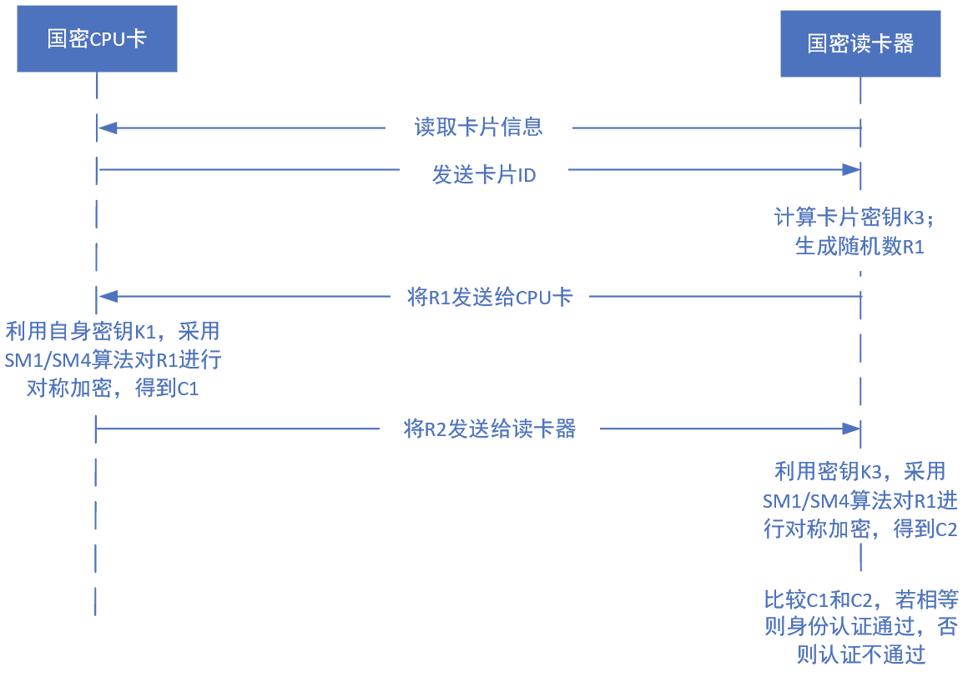
图 5-2 门禁身份鉴别流程

门禁记录完整性实现
机房进出数据存储在电子门禁系统的门禁日志审计系统中，日志审计系统通过内置的PCI-E密码卡，采用HMAC-SM3密码算法对日志记录进行MAC值计算和校验操作，以实现对日志记录的完整性保护。
具体工作流程如下：
- 门禁控制器将用户操作信息传送给门禁管理主机；日志审计系统自动生成一条日志记录，其明文计为A1；
- 调用内置的PCI-E密码卡，利用自身密钥K1，采用基于SM3国密算法的HMAC技术，计算A1的MAC值（计为M1），并将A1及M1保存至后台数据库；
- 当用户查看该条日志时，日志审计系统从后台数据库中读取当前明文值（计为A2），并将A2和M1发送给PCI-E密码卡；
- PCI-E密码卡，利用自身密钥K1，采用基于SM3的HMAC技术，计算A2的MAC值（计为M2）；
- 将M1与M2进行比对，如果一致，则判定该条日志记录正常；如果不一致，则提示该条日志记录被篡改。
验证流程如下图：
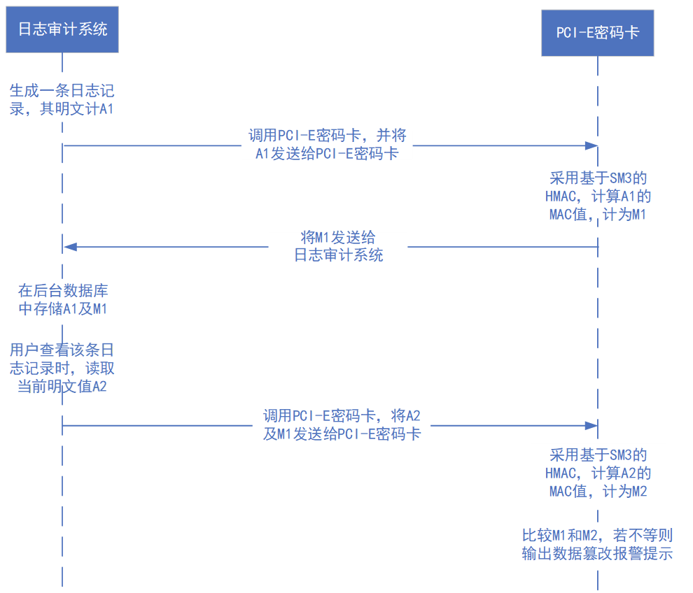
图 5-3 门禁记录完整性实现流程图

视频监控完整性实现
国密视频安全一体机和视频播放客户端软件，采用基于SM3的HMAC密码技术，实现音像记录完整性保护。具体流程如下：
- 国密视频安全一体机根据自身密钥K1，采用基于SM3的HMAC技术，计算音像记录数据明文A1的MAC值，计为M1；
- 将音像记录数据A1和M1存储在NVR的监控硬盘中；
- 用户在视频播放客户端软件中回放某条音像记录数据时，视频播放客户端从NVR中读取A1及M1；
- 视频播放客户端调用国密视频安全一体机，视频安全一体机采用HMAC-SM3计算A1的MAC值，计为M2；
- 视频播放客户端对M1和M2进行比对，若M1和M2不等，则客户端软件弹出视频篡改报警提示，该视频记录将呈黑屏状态，无法播放；若M1和M2相等，则该视频记录未被篡改，允许用户正常回放视频。
验证流程如下图：
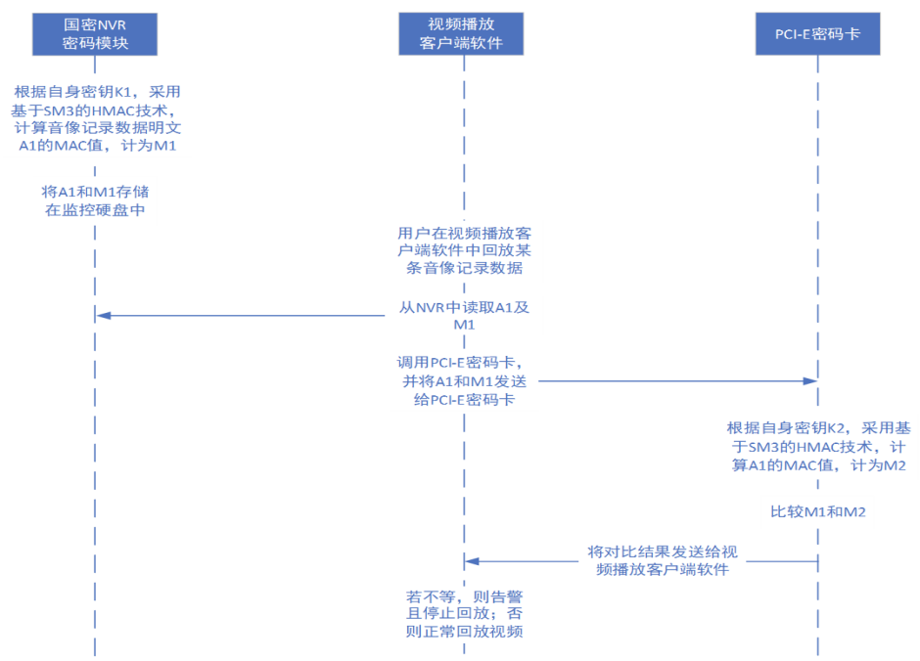
图 5-4 视频监控完整性实现流程图

网络和通信安全
${应用系统}在网络和通信层面主要涉及以下九条通信信道：
- 通道1：互联网PC端非国密浏览器与${应用系统}之间的通信信道
- 通道2：政务外网PC端国密浏览器与${应用系统}之间的通信信道
- 通道3：互联网PC应用客户端与${应用系统}之间的通信信道
- 通道4：互联网移动APP与${应用系统}之间的通信信道
- 通道5：互联网微信小程序与${应用系统}之间的通信信道
- 通道6：互联网用户管理终端与堡垒机之间的通信信道
- 通道7：政务外网区用户管理终端与堡垒机之间的通信信道
- 通道8：第三方系统与${应用系统}之间的通信信道
- 通道9：{物理机房1}与{物理机房2}之间的通信信道

身份鉴别
- 通道1：互联网PC端非国密浏览器与${应用系统}之间的通信信道
在PC终端使用非国密浏览器，用户在浏览器中输入系统URL地址与具有商用密码产品认证证书的${应用安全网关}建立基于国际算法TLS协议的传输通道，在${应用安全网关}中配置由具备电子认证服务许可的第三方CA机构按照签发管理要求所签发的RSA2048站点证书，使用RSA2048数字证书基于数字签名的方式实现对服务端的身份鉴别。
- 通道2：政务外网PC端国密浏览器与${应用系统}之间的通信信道
在PC终端安装具有商用密码产品认证证书的国密浏览器，用户在浏览器中输入系统URL地址与具有商用密码产品认证证书的${应用安全网关}建立基于国密算法TLCP协议（SM2_SM4_CBC_SM3）的传输通道，在${应用安全网关}中配置由具有商用密码产品认证证书的数字证书认证系统所签发的国密站点证书，使用SM2数字证书基于数字签名的方式实现对服务端的身份鉴别。
- 通道3：互联网PC应用客户端与${应用系统}之间的通信信道
在PC终端部署VPN客户端，VPN客户端与具有商用密码产品认证证书的${应用安全网关}建立基于国密算法TLCP协议（SM2_SM4_CBC_SM3）的传输通道，在${应用安全网关}中配置由具备电子认证服务许可的第三方CA机构按照签发管理要求所签发的SM2站点证书，使用SM2数字证书基于数字签名的方式实现对服务端的身份鉴别。
- 通道4：互联网移动APP与${应用系统}之间的通信信道
${应用系统}所发布的移动APP集成具有商用密码产品认证证书的${应用安全网关}客户端并与${应用安全网关}服务端建立基于国密算法TLCP协议（SM2_SM4_CBC_SM3国密算法套件）的传输通道，在${应用安全网关}中配置由具备电子认证服务许可的第三方CA机构按照签发管理要求所签发的SM2站点证书，使用SM2数字证书基于数字签名的方式实现对服务端的身份鉴别。
- 通道5：互联网微信小程序与${应用系统}之间的通信信道
由于对接链路需要第三方建设国密IPSec VPN，经与被测单位沟通后，第三方系统密码资源由第三方规划建设，不在本项目建设范围之内，暂采用缓解措施：应用层与具有商用密码产品认证证书的${应用安全网关}建立基于建立基于国际算法SSL协议（RSA2048_AES_256_CBC_SHA256）的传输通道，在${应用安全网关}中配置由具有商用密码产品认证证书的数字证书认证系统所签发的RSA2048站点证书，使用RSA2048数字证书基于数字签名的方式实现对服务端的身份鉴别。
- 通道6：互联网用户管理终端与堡垒机之间的通信信道
在用户管理终端部署VPN客户端，运维用户使用智能密码钥匙与具有商用密码产品认证证书的${运维网关1}建立基于国密算法TLCP协议（ECC_SM4_SM3国密算法套件）的传输通道，在${运维网关1}中配置由具备电子认证服务许可的第三方CA机构按照签发管理要求所签发的SM2服务器证书，在智能密码钥匙中配置由具备电子认证服务许可的第三方CA机构按照签发管理要求所签发的SM2个人证书，使用SM2数字证书基于数字签名的方式实现身份鉴别。
- 通道7：政务外网区用户管理终端与堡垒机之间的通信信道
在用户管理终端部署VPN客户端，运维用户使用智能密码钥匙与具有商用密码产品认证证书的${运维网关2}建立基于国密算法TLCP协议（ECC_SM4_SM3国密算法套件）的传输通道，在${运维网关2}中配置由具备电子认证服务许可的第三方CA机构按照签发管理要求所签发的SM2服务器证书，在智能密码钥匙中配置由具备电子认证服务许可的第三方CA机构按照签发管理要求所签发的SM2个人证书，使用SM2数字证书基于数字签名的方式实现身份鉴别。
- 通道8：第三方系统与${应用系统}之间的通信信道
由于对接链路需要第三方建设国密IPSec VPN，经与被测单位沟通后，第三方系统密码资源由第三方规划建设，不在本项目建设范围之内，暂采用缓解措施：应用层与具有商用密码产品认证证书的${应用安全网关}建立基于建立基于国际算法SSL协议（RSA2048_AES_256_CBC_SHA256）的传输通道，在${应用安全网关}中配置由具备电子认证服务许可的第三方CA机构按照签发管理要求所签发的RSA2048站点证书，使用RSA2048数字证书基于数字签名的方式实现对服务端的身份鉴别。
第三方系统已经部署具有商用密码产品认证证书的IPSec VPN网关产品，在${应用系统}所在机房部署具有商用密码产品认证证书的${安全接入网关1}，在${安全接入网关1}中配置由具备电子认证服务许可的第三方CA机构按照签发管理要求所签发的SM2服务器证书，使用SM2数字证书基于数字签名的方式实现对服务端的身份鉴别。
- 通道9：{物理机房1}与{物理机房2}之间的通信信道
{物理机房1}已经部署具有商用密码产品认证证书的${安全接入网关1}，{物理机房2}已经部署具有商用密码产品认证证书的${安全接入网关2}，在${安全接入网关1}和${安全接入网关2}中配置由具备电子认证服务许可的第三方CA机构按照签发管理要求所签发的SM2服务器证书，使用SM2数字证书基于数字签名的方式实现对服务端的身份鉴别。

通信数据传输完整性
- 通道1：互联网PC端非国密浏览器与${应用系统}之间的通信信道
在PC终端使用非国密浏览器，用户在浏览器中输入系统URL地址与具有商用密码产品认证证书的${应用安全网关}建立基于国际算法TLS协议的传输通道，采用国际算法保障通信数据传输的完整性，完整性保护算法取决于发起方和响应方协商结果，所协商的算法安全强度大于等于112比特。
- 通道2：政务外网PC端国密浏览器与${应用系统}之间的通信信道
在PC终端安装具有商用密码产品认证证书的国密浏览器，用户在浏览器中输入系统URL地址与具有商用密码产品认证证书的${应用安全网关}建立基于国密算法TLCP协议（SM2_SM4_CBC_SM3）的传输通道，采用HMAC-SM3算法保障通信数据传输的完整性。
- 通道3：互联网PC应用客户端与${应用系统}之间的通信信道
在PC终端部署VPN客户端，VPN客户端与具有商用密码产品认证证书的${应用安全网关}建立基于国密算法TLCP协议（SM2_SM4_CBC_SM3）的传输通道，采用HMAC-SM3算法保障通信数据传输的完整性。
- 通道4：互联网移动APP与${应用系统}之间的通信信道
${应用系统}所发布的移动APP集成具有商用密码产品认证证书的${应用安全网关}客户端并与${应用安全网关}服务端建立基于国密算法TLCP协议（SM2_SM4_CBC_SM3国密算法套件）的传输通道，采用HMAC-SM3算法保障通信数据传输的完整性。
- 通道5：互联网微信小程序与${应用系统}之间的通信信道
由于对接链路需要第三方建设国密IPSec VPN，经与被测单位沟通后，第三方系统密码资源由第三方规划建设，不在本项目建设范围之内，暂采用缓解措施：应用层与具有商用密码产品认证证书的${应用安全网关}建立基于建立基于国际算法SSL协议（RSA2048_AES_256_CBC_SHA256）的传输通道，采用HMAC-SHA256算法保障通信数据传输的完整性。
- 通道6：互联网用户管理终端与堡垒机之间的通信信道
在用户管理终端部署VPN客户端，运维用户使用智能密码钥匙与具有商用密码产品认证证书的${运维网关1}建立基于国密算法TLCP协议（ECC_SM4_SM3国密算法套件）的传输通道，采用HMAC-SM3算法保障通信数据传输的完整性。
- 通道7：政务外网区用户管理终端与堡垒机之间的通信信道
在用户管理终端部署VPN客户端，运维用户使用智能密码钥匙与具有商用密码产品认证证书的${运维网关2}建立基于国密算法TLCP协议（ECC_SM4_SM3国密算法套件）的传输通道，采用HMAC-SM3算法保障通信数据传输的完整性。
- 通道8：第三方系统与${应用系统}之间的通信信道
由于对接链路需要第三方建设国密IPSec VPN，经与被测单位沟通后，第三方系统密码资源由第三方规划建设，不在本项目建设范围之内，暂采用缓解措施：应用层与具有商用密码产品认证证书的${应用安全网关}建立基于国际算法TLS协议的传输通道，采用国际算法保障通信数据传输的完整性，完整性保护算法取决于发起方和响应方协商结果，所协商的算法安全强度大于等于112比特。
第三方系统已经部署具有商用密码产品认证证书的IPSec VPN网关产品，在${应用系统}所在机房部署具有商用密码产品认证证书的${安全接入网关1}，两个网关之间建立基于国密算法TLCP协议（ECC_SM4_SM3）的传输通道，采用HMAC-SM3算法保障通信数据传输的完整性。
- 通道9：{物理机房1}与{物理机房2}之间的通信信道
{物理机房1}已经部署具有商用密码产品认证证书的${安全接入网关1}，{物理机房2}已经部署具有商用密码产品认证证书的${安全接入网关2}，两个网关之间建立基于国密算法TLCP协议（ECC_SM4_SM3）的传输通道，采用HMAC-SM3算法保障通信数据传输的完整性。

通信数据传输机密性
- 通道1：互联网PC端非国密浏览器与${应用系统}之间的通信信道
在PC终端使用非国密浏览器，用户在浏览器中输入系统URL地址与具有商用密码产品认证证书的${应用安全网关}建立基于国际算法TLS协议的传输通道，采用国际算法保障通信数据传输的机密性，机密性保护算法取决于发起方和响应方协商结果，所协商的算法安全强度大于等于112比特。
- 通道2：政务外网PC端国密浏览器与${应用系统}之间的通信信道
在PC终端安装具有商用密码产品认证证书的国密浏览器，用户在浏览器中输入系统URL地址与具有商用密码产品认证证书的${应用安全网关}建立基于国密算法TLCP协议（SM2_SM4_CBC_SM3）的传输通道，采用SM4算法CBC模式保障通信数据传输的机密性。
- 通道3：互联网PC应用客户端与${应用系统}之间的通信信道
在PC终端部署VPN客户端，VPN客户端与具有商用密码产品认证证书的${应用安全网关}建立基于国密算法TLCP协议（SM2_SM4_CBC_SM3）的传输通道，采用SM4算法CBC模式保障通信数据传输的机密性。
- 通道4：互联网移动APP与${应用系统}之间的通信信道
${应用系统}所发布的移动APP集成具有商用密码产品认证证书的${应用安全网关}客户端并与${应用安全网关}服务端建立基于国密算法TLCP协议（SM2_SM4_CBC_SM3国密算法套件）的传输通道，采用SM4算法CBC模式保障通信数据传输的机密性。
- 通道5：互联网微信小程序与${应用系统}之间的通信信道
由于对接链路需要第三方建设国密IPSec VPN，经与被测单位沟通后，第三方系统密码资源由第三方规划建设，不在本项目建设范围之内，暂采用缓解措施：应用层与具有商用密码产品认证证书的${应用安全网关}建立基于建立基于国际算法SSL协议（RSA2048_AES_256_CBC_SHA256）的传输通道，采用AES-256算法CBC模式保障通信数据传输的机密性。
- 通道6：互联网用户管理终端与堡垒机之间的通信信道
在用户管理终端部署VPN客户端，运维用户使用智能密码钥匙与具有商用密码产品认证证书的${运维网关1}建立基于国密算法TLCP协议（ECC_SM4_SM3国密算法套件）的传输通道，采用SM4算法CBC模式保障通信数据传输的机密性。
- 通道7：政务外网区用户管理终端与堡垒机之间的通信信道
在用户管理终端部署VPN客户端，运维用户使用智能密码钥匙与具有商用密码产品认证证书的${运维网关2}建立基于国密算法TLCP协议（ECC_SM4_SM3国密算法套件）的传输通道，采用SM4算法CBC模式保障通信数据传输的机密性。
- 通道8：第三方系统与${应用系统}之间的通信信道
由于对接链路需要第三方建设国密IPSec VPN，经与被测单位沟通后，第三方系统密码资源由第三方规划建设，不在本项目建设范围之内，暂采用缓解措施：应用层与具有商用密码产品认证证书的${应用安全网关}建立基于国际算法TLS协议的传输通道，采用国际算法保障通信数据传输的机密性，机密性保护算法取决于发起方和响应方协商结果，所协商的算法安全强度大于等于112比特。
第三方系统已经部署具有商用密码产品认证证书的IPSec VPN网关产品，在${应用系统}所在机房部署具有商用密码产品认证证书的${安全接入网关1}，两个网关之间建立基于国密算法TLCP协议（ECC_SM4_SM3）的传输通道，采用SM4算法CBC模式保障通信数据传输的机密性。
- 通道9：{物理机房1}与{物理机房2}之间的通信信道
{物理机房1}已经部署具有商用密码产品认证证书的${安全接入网关1}，{物理机房2}已经部署具有商用密码产品认证证书的${安全接入网关2}，两个网关之间建立基于国密算法TLCP协议（ECC_SM4_SM3）的传输通道，采用SM4算法CBC模式保障通信数据传输的机密性。

网络边界访问控制信息完整性
- 通道1：互联网PC端非国密浏览器与${应用系统}之间的通信信道
- 通道2：政务外网PC端国密浏览器与${应用系统}之间的通信信道
- 通道3：互联网PC应用客户端与${应用系统}之间的通信信道
- 通道4：互联网移动APP与${应用系统}之间的通信信道
- 通道5：互联网微信小程序与${应用系统}之间的通信信道
- 通道8：第三方系统与${应用系统}之间的通信信道
上述通信信道的网络边界设备为${应用安全网关}，${应用安全网关}具有商用密码产品认证证书（密码模块等级为二级），访问控制信息存储在密码产品内部，网络边界访问控制信息完整性复用密码产品检测认证结果，通过其自身安全机制可实现网络边界访问控制信息的完整性。
- 通道6：互联网用户管理终端与堡垒机之间的通信信道
通信信道的网络边界设备为${运维网关1}，${运维网关1}具有商用密码产品认证证书（密码模块等级为二级），访问控制信息存储在密码产品内部，网络边界访问控制信息完整性复用密码产品检测认证结果，通过其自身安全机制可实现网络边界访问控制信息的完整性。
- 通道7：政务外网区用户管理终端与堡垒机之间的通信信道
通信信道的网络边界设备为${运维网关2}，${运维网关2}具有商用密码产品认证证书（密码模块等级为二级），访问控制信息存储在密码产品内部，网络边界访问控制信息完整性复用密码产品检测认证结果，通过其自身安全机制可实现网络边界访问控制信息的完整性。
- 通道9：{物理机房1}与{物理机房2}之间的通信信道
通信信道的网络边界设备为${安全接入网关1}和${安全接入网关2}，${安全接入网关1}和${安全接入网关2}均具有商用密码产品认证证书（密码模块等级为二级），访问控制信息存储在密码产品内部，网络边界访问控制信息完整性复用密码产品检测认证结果，通过其自身安全机制可实现网络边界访问控制信息的完整性。

安全接入认证
根据GB/T 39786-2021 《信息安全技术 信息系统密码应用基本要求》对第三级信息系统的密码应用技术要求，安全接入认证应用要求为“可”，同时接入系统的设备无安全接入认证需求，故安全接入认证为不适用。

密码应用工作流程

身份鉴别实现
客户端和服务端身份鉴别模式
- 通道1：互联网PC端非国密浏览器与${应用系统}之间的通信信道
- 通道2：政务外网PC端国密浏览器与${应用系统}之间的通信信道
- 通道3：互联网PC应用客户端与${应用系统}之间的通信信道
- 通道4：互联网移动APP与${应用系统}之间的通信信道
- 通道5：互联网微信小程序与${应用系统}之间的通信信道
- 通道6：互联网用户管理终端与堡垒机之间的通信信道
- 通道7：政务外网区用户管理终端与堡垒机之间的通信信道
上述几种通道采用客户端和服务端身份鉴别模式。
在${应用安全网关}和${运维网关1}、${运维安全网关2}中部署合规的服务器证书，客户端向服务端请求HTTPS连接，${应用安全网关}和${运维网关1}、${运维安全网关2}返回服务器证书，客户端接收到证书后验证证书的有效性，验证证书有效性步骤包括有：
- 证书中的CN与访问的域名是否一致；
- 证书是否在有效期内；
- 签发证书的根CA是否是客户端信任的CA；
- 证书是否被吊销。
证书验证成功后随机生成预主密钥，使用服务端证书公钥加密发给服务端，服务端使用私钥解密得到预主密钥，并使用双方握手过程中交互的随机数生成主密钥，再由主密钥生成会话密钥，客户端使用会话密钥加密握手消息向服务端证明其拥有正确的会话密钥，服务端也用其会话密钥加密握手消息向客户端证明其拥有正确的会话密钥，从而实现客户端对服务端的身份鉴别。
TLCP/SSL协议主要应用于通讯传输信道保护。其使用场景示意如下图：
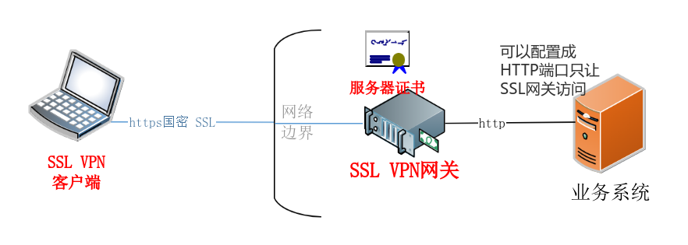
图 5-5 TLCP/SSL使用场景图
密码设备遵循GM/T 0024《SSL VPN技术规范》和GB/T 38636 《信息安全技术 传输层密码协议》，通信握手协议流程如下：
客户端 |  | 服务端
ClientHello | ------>
ServerHello
Certificate
ServerKeyExchange* CertificateRequest*
 | <------ | ServerHelloDone
Certificate*
ClientKeyExchange
CertificateVerify*
[ChangeCipherSpec]
Finished | ------>
 |  | [ChangeCipherSpec]
 | <------- | Finished
Application Data | <-------> | Application Data
注：*表示可选或依赖于上下文关系的消息，不是每次都发送。[]不属于握手协议消息。
握手过程简单说明：
- 客户端请求建立SSL链接，并向服务端发送一个随机数–Client random和客户端支持的加密套件，此时是明文传输。
- 服务端回复一种客户端支持的加密套件（国密算法一般会选择SM2非对称算法用来加密对称密钥生成因子，SM4对称算法用来加密传输数据，SM3withSM2签名算法用于鉴别身份，SM3 HMAC用于报文完整性保护，国际算法一般会选择RSA2048非对称算法用来加密对称密钥生成因子，AES对称算法用来加密传输数据，SHA256withRSA签名算法用于鉴别身份，SHA256 HMAC用于报文完整性保护）、一个随机数–Server random、服务器公钥证书。
- 客户端产生新的随机数–Premaster secret 通过服务端下发的证书公钥及加密方法进行加密，发送给服务器。
- 服务端收到客户端的回复，利用服务器证书私钥进行解密，同时利用Client random、Server random和Premaster secret通过一定的算法生成SSL数据传输的对称加密key、iv、mac key。
此后的SSL数据传输即通过SM4/AES对称加密方式进行加密传输，通过HMAC-SM3/SHA256进行完整性保护。
对等网关身份身份鉴别模式
- 通道8：第三方系统与${应用系统}之间的通信信道
- 通道9：{物理机房1}与{物理机房2}之间的通信信道
上述通道适用于对等网关身份鉴别模式。
在具有IPSec VPN功能的网关产品中部署合规的服务器证书，两个网关在通讯前进行密钥交换，简要流程描述如下（具体过程和细节参见GM/T 0022）：
- 发起方（${安全接入网关1}/${安全接入网关2}或外部网络网关）向响应方（外部网络网关或${安全接入网关1}/${安全接入网关2}）发送一个封装SA载荷；
- 响应方发送一个SA载荷以及响应方的签名证书和加密证书；
- 发送方和响应方交互数据。
在密钥交换过程中，双方用对方加密证书公钥加密临时密钥，并且双方各自对数据进行数字签名并验证对方签名证书的合法性以及数字签名的正确性，从而实现基于数字证书的身份鉴别。

网络边界访问控制信息完整性实现
所采用的${应用安全网关}、${运维网关1}、${运维网关2}、${安全接入网关1}、${安全接入网关2}具有安全等级为二级的商用密码产品认证证书，网络边界访问控制信息完整性由${应用安全网关}、${运维网关1}、${运维网关2}、${安全接入网关1}、${安全接入网关2}内部的密码部件实现。

通信数据完整性和机密性实现
使用非国密浏览器访问${应用系统}时，非国密浏览器与${应用安全网关}建立基于国际算法TLS协议，采用国际算法保障通信数据传输的完整性和机密性，完整性和机密性保护算法取决于发起方和响应方协商结果，在${应用安全网关}中配置支持国际算法协商，屏蔽弱密码算法套件，确保所协商的算法安全强度大于等于112比特。
使用国密浏览器访问${应用系统}时，国密浏览器与${应用安全网关}建立基于国密算法TLCP协议，采用HMAC-SM3算法和SM4算法CBC模式保障通信数据传输的完整性和机密性。
使用PC应用客户端访问${应用系统}时，在PC客户端内集成${应用安全网关}客户端，与${应用安全网关}建立基于国密算法TLCP协议（SM2_SM4_CBC_SM3）的传输通道，采用SM4算法CBC模式保证通信数据的机密性，采用HMAC-SM3保证通信数据的完整性。
使用移动APP访问${应用系统}时，在移动APP内集成${应用安全网关}客户端，与${应用安全网关}建立基于国密算法TLCP协议（SM2_SM4_CBC_SM3）的传输通道，采用SM4算法CBC模式保证通信数据的机密性，采用HMAC-SM3保证通信数据的完整性。
使用运维终端登录堡垒机时，运维终端的VPN客户端与${应用安全网关}建立基于国密算法TLCP协议（SM2_SM4_CBC_SM3）的传输通道，采用SM4算法CBC模式保证通信数据的机密性，采用HMAC-SM3保证通信数据的完整性。
具有IPSec VPN网关的第三方系统访问${应用系统}时，第三方系统IPSec VPN网关与${安全接入网关1}、${安全接入网关2}遵循GM/T 0022标准建立国密IPSec传输通道，采用SM4算法CBC模式保证通信数据的机密性，采用HMAC-SM3保证通信数据的完整性。
不具备IPSec VPN网关的第三方系统访问${应用系统}时，暂采用缓解措施：应用层与商用密码产品认证证书的${应用安全网关}建立基于国际算法SSL协议（RSA2048_AES_256_CBC_SHA256）的传输通道，采用AES-256算法CBC模式保证通信数据的机密性，采用HMAC-SHA256保证通信数据的完整性。

设备和计算安全
设备和计算安全涉及的资产分别有堡垒机等、应用服务器、数据库管理系统、数据库管理系统、整机类密码产品（${网络安全设备}、${密码安全设备}）、系统类密码产品（${密码系统产品}）四大类。以下分别从身份鉴别、远程管理通道安全、系统资源访问控制信息完整性、日志记录完整性、重要可执行程序完整性及来源真实性几个方面进行密码应用设计。

身份鉴别
运维人员使用“${运维网关1}+堡垒机”的方式对应用服务器、数据库服务器和数据库管理系统进行统一运维。使用内置SM2数字证书的智能密码钥匙（密码模块等级为二级）登录${运维网关1}（双向鉴别），确保系统运维人员身份真实性。智能密码钥匙中的数字证书是由具备电子认证服务许可的第三方CA机构按照签发管理要求所签发，使用SM2算法实现身份鉴别。
堡垒机采用“用户名+口令”的方式进行身份鉴别，通过策略配置仅能通过${运维网关1}进行访问，限制堡垒机的其他访问方式，通过与${运维网关1}相结合进行身份鉴别，可降低登录设备人员的身份鉴别风险。
本系统使用的整机类密码产品对于管理和运维人员的身份鉴别均使用内置SM2数字证书的智能密码钥匙（密码模块等级为二级）登录密码产品，确保系统管理和运维人员身份真实性，使用SM2算法实现身份鉴别。

远程管理通道安全
运维终端使用VPN客户端与${运维网关1}建立一条基于国密算法TLCP协议（ECC_SM4_SM3）的传输通道，使用国密算法套件保护传输数据的机密性和完整性，完成VPN隧道建立后，运维终端使用基于TLS1.2协议的HTTPS访问堡垒机，算法套件应采用RSA2048-AES-256-GCM-SHA256等安全算法，屏蔽弱密码算法套件。再通过堡垒机对服务器进行运维采用SSH 2.0和RDP的方式管理服务器。由于“网络和通信安全”层面部署具备商用密码产品认证证书且密码模块等级为二级的${运维网关1}，建立专用的安全管理通道，可降低此处的远程管理通道安全风险。
对于密码产品的运维管理，使用基于国密算法TLCP协议（ECC_SM4_SM3）的传输通道，基于公钥密码算法数字签名的方式实现对服务端身份鉴别，采用SM2设备证书，设备证书由具有商用密码产品认证证书的数字证书认证系统所签发。

系统资源访问控制信息完整性
整机类密码产品具备商用密码产品认证证书且密码模块等级为二级及以上，复用商用密码产品认证证书的检测结果，可实现系统资源访问控制信息完整性保护功能（采用HMAC-SM3算法）。
系统类密码产品调用具备商用密码产品认证证书且密码模块等级为二级的服务器密码机所提供的密码服务，采用SM2算法数字签名算法实现系统资源访问控制信息完整性保护功能。
应用服务器、数据库服务器等通用设备的系统资源访问控制信息完整性由设备自身进行保护，设备自身具有基于角色的访问控制策略，具有一定的安全机制，不纳入本次改造范围。

日志记录完整性
整机类密码产品具备商用密码产品认证证书且密码模块等级为二级及以上，复用商用密码产品认证证书的检测结果，可实现日志记录完整性（采用HMAC-SM3算法）。
系统类密码产品调用具备商用密码产品认证证书且密码模块等级为二级的服务器密码机所提供的密码服务，采用HMAC-SM3算法实现系统资源访问控制信息完整性保护功能。
应用服务器、数据库服务器等通用设备不具备密码应用改造条件，暂不对日志记录进行完整性保护，采用缓解性措施：制定完善的管理制度，由指定的授权人员进行日志记录数据的管理。

重要可执行程序完整性、来源真实性
整机类密码产品具备《商用密码产品认证证书》且密码模块等级为二级及以上，复用商用密码产品认证证书的检测结果，可实现重要可执行程序进行完整性及来源真实性保护（SM2数字签名算法）。
系统类密码产品调用具备商用密码产品认证证书且密码模块等级为二级的服务器密码机所提供的密码服务，采用SM2数字签名算法实现重要可执行程序进行完整性及来源真实性保护。
应用服务器、数据库服务器等通用设备不具备密码应用改造条件，故本项目不采用密码技术对其重要可执行程序进行完整性保护。

重要信息资源安全标记完整性
系统涉及的通用设备、密码设备、数据库管理系统等硬件或软件产品未设置重要信息资源安全标记，不存在重要信息资源安全标记，故重要信息资源安全标记完整性为不适用。

密码应用支撑平台方案

密码服务机构
目前${云平台}已通过了密码应用安全性评估测评，正准备开展面向租户的公共密码服务能力建设。在本项目建设过程中，采用${云平台}提供的公共密码服务能力以满足项目密码应用合规性的要求，云平台主要提供以下密码服务：加解密服务器、签名验签服务、国密传输通道等。
依据GB/T 39786-2021《信息安全技术 信息系统密码应用基本要求》的要求，为业务系统密码应用合规性提供密码服务支撑，建设单位采用自建密码支撑平台的方式，采购符合规范的${网络安全产品}、${密码安全产品}等密码产品，建立统一的密码资源池，为业务系统提供统一的密码支撑能力。业务系统通过内部网络，使用密码设备API接口实现业务系统的密码合规性改造。

支持的密码体制及算法
本系统的密钥和密码算法配用如下表5-3所示。
表 5-1密钥和密码算法配用情况
层面 | 密钥 | 密码算法 | 相关设备 | 用途
物理和环境安全 | 身份鉴别密钥 | SM4 | 国密门禁系统 | 机房进出人员身份鉴别
 | 完整性保护密钥 | SM3 | 国密门禁系统  国密视频监控系统 | 电子门禁进出记录完整性保护  视频监控记录完整性保护
网络和通信安全 | 身份鉴别密钥、  数据传输保护密钥 | SM2、SM3、SM4、AES、SHA256、RSA2048 | 国密浏览器、  ${应用安全网关}、  ${安全接入网关1}、  ${安全接入网关2} | 用户端与本系统之间的通信进行机密性、完整性保护。
设备和计算安全 | 真实性保护密钥 | SM2、SM3 | 智能密码钥匙、  ${应用安全网关} | 用于实现登录主机设备时用户的身份鉴别涉及的密钥。
 | 数据传输机密性、完整性保护密钥 | SM2、SM3、SM4、AES、SHA256、RSA2048 | 智能密码钥匙、  ${运维网关1}、  ${运维网关2} | 运维终端端与堡垒机之间的通信进行机密性、完整性保护。
 | 完整性保护密钥 | SM4、SM3 | 服务器密码机 | 对关键数据、关键配置信息、审计信息和日志信息进行完整性保护。
应用和数据安全 | 真实性、机密性、完整性密钥 | SM2、SM3、SM4 | 国密浏览器、  服务器密码机、  签名验签服务器、  智能密码钥匙 | 用于用户身份真实性鉴别；用于保护业务数据、系统配置数据、身份鉴别数据、访问控制数据、日志数据等的机密性和完整性。

密码设备遵循标准
密码支撑平台采购的密码设备必须满足对应的国标产品规范，并且都达到GB/T 37092-2018 信息安全技术密码模块安全要求二级及以上安全要求。该平台采用的密码产品和遵循的规范如下表：
表 5-2密码设备遵循标准情况
密码设备 | 遵循标准
服务器密码机 | GM/T 0030《服务器密码机技术规范》  GM/T 0028《密码模块安全技术要求》
签名验签服务器 | GM/T 0029《签名验签服务器技术规范》  GM/T 0028《密码模块安全技术要求》
${应用安全网关} | GM/T 0025《SSL VPN 网关产品规范》  GM/T 0028《密码模块安全技术要求》
${运维网关1} | GM/T 0025《SSL VPN 网关产品规范》  GM/T 0028《密码模块安全技术要求》
智能密码钥匙 | GM/T 0027《智能密码钥匙技术规范》  GM/T 0028《密码模块安全技术要求》
国密浏览器 | GM/T 0087《浏览器密码应用接口规范》  GM/T 0028《密码模块安全技术要求》  GB/T 38636《信息安全技术传输层密码协议（TLCP）》
数字证书（站点、个人、服务器） | 由合规的第三方CA机构颁发

密码设备功能
表 5-3密码设备功能情况
密码设备 | 设备功能
服务器密码机 | 多种国产商用密码算法（SM1、SM2、SM3、SM4），可以为信息系统提供数据加解密服务。
签名验签服务器 | 提供基于PKI体系和数字证书的数字签名、验证签名、证书合法性检测等运算功能。
${应用安全网关} | 采用SSL协议实现远程接入的VPN网关。
智能密码钥匙 | 提供签名验签、杂凑等密码运算服务，实现信息的完整性、真实性和不可否认性保护，实现终端用户的身份认证。
国密浏览器 | 与SSL VPN网关建立安全传输通道，保障网络传输数据的机密性和完整性。
数字证书（站点、个人、服务器） | 为用户、站点签发数字证书，有效期内用于区分、标识用户身份和建立安全通信链路;功能包括身份认证、数字签名和信息加解密、抗抵赖。

密码设备部署
表 5-4密码设备部署情况
密码设备 | 部署位置 | 部署方式 | 设备管理和使用
服务器密码机 | ${物理机房1}密码资源区 | 独立部署 | 由系统建设方自行管理，只为建设方业务系统（基础资源平台系统）提供密码支撑服务，不对外开放密码服务能力
签名验签服务器 | ${物理机房1}密码资源区 | 独立部署
${应用安全网关} | ${物理机房1}安全接入区 | 独立部署

接入计算平台的方式
采用独立的形态，不占用计算平台的资源。

密钥管理方式
基础资源平台未对外提供公共密码资源，采用自建密码支撑平台，因此建设方自行管理密钥。

密码支撑平台自身安全性
基础资源平台未对外提供公共密码资源，采用自建密码支撑平台。自建平台采购的密码设备都达到GB/T 37092-2018 信息安全技术密码模块安全要求二级及以上安全要求。密码设备可自行保证自身安全性。

业务应用的密码应用方案

身份鉴别
本层面使用密码技术进行保护的对象为${应用系统}，${应用系统}的具体密码应用设计如下：
- 采用密码技术对登录用户进行身份鉴别，保证${应用系统}用户身份的真实性：
在内部用户的PC端部署符合GM/T 0027标准的智能密码钥匙，智能密码钥匙内置由具备电子认证服务许可的第三方CA机构按照签发管理要求所签发的SM2算法个人证书，在服务端部署具有商用密码产品认证证书的签名验签服务器/安全认证网关/密码服务管理平台和签名验签服务器/身份认证系统和签名验签服务器/密码服务管理平台、数字证书认证系统、协同签名系统，实现基于智能密码钥匙内SM2算法的数字证书身份鉴别。

访问控制信息的完整性
${应用系统}采用具有商用密码产品认证证书的服务器密码机，使用基于SM2算法、SM3算法的数字签名技术对访问控制信息进行签名保护，防止应用访问控制信息被非授权用户篡改。
访问控制信息完整性实现包括数字签名和签名验签两个过程。
数字签名：
管理用户每次授权完成，服务器密码机使用SM3杂凑算法和SM2非对称密码算法，对系统访问控制信息进行签名，并将访问控制列表及其数字签名值同时存储，保证其完整性。
签名验签：
系统使用SM3杂凑算法和SM2非对称密码算法，验证访问控制信息的数字签名，及时发现篡改行为。

重要数据传输的机密性
通过PC端访问应用系统时，基于应用系统现状，在应用层实现重要数据的传输机密性难度较大，因此采用缓解措施：在“网络和通信安全”层面通信实体间采用安全的密码技术建立网络通信信道。实现重要数据的传输机密性保护作为风险缓解措施。
通过移动端访问应用系统时，移动端应用与具有商用密码产品认证证书的${应用安全网关}建立基于国密算法TLCP协议（ECC_SM4_SM3）的传输通道，采用SM4算法CBC模式实现通信过程中数据的机密性保护。

重要数据传输的完整性
通过PC端访问应用系统时，基于应用系统现状，在应用层实现重要数据的传输机密性难度较大，因此采用缓解措施：在“网络和通信安全”层面通信实体间采用安全的密码技术建立网络通信信道。实现重要数据的传输完整性保护作为风险缓解措施。
通过移动端访问应用系统时，移动端应用与具有商用密码产品认证证书的${应用安全网关}建立基于国密算法TLCP协议（ECC_SM4_SM3）的传输通道，采用HMAC-SM3算法实现通信过程中数据的完整性保护。

重要数据存储的机密性
${应用系统}用户的鉴别数据（账号、口令等）、重要个人信息（姓名、身份证号码、联系电话等）、重要业务数据等重要数据，采用具有商用密码产品认证证书的服务器密码机，采用SM4算法CBC模式，保证重要数据在存储过程中的机密性。

重要数据存储的完整性
${应用系统}用户的鉴别数据（账号、口令等）、重要个人信息（姓名、身份证号码、联系电话等）、重要业务数据等重要数据，采用具有商用密码产品认证证书的服务器密码机，采用HMAC-SM3算法保证重要数据在存储过程中的完整性。

重要信息资源安全标记完整性
系统自身不涉及敏感信息资源，未对信息资源设定安全标记，因此本密码应用方案不涉及此部分内容，此检测项不适用。

不可否认性
系统无数据原发和数据接收的法律责任认定行为，此检测项不适用。

密码应用工作流程

身份鉴别
- 保护对象
表 5-5 身份鉴别保护对象
序号 | 应用用户 | 所属应用
 | 业务用户 | ${应用系统}
 | 管理用户

- 产品和服务
身份鉴别所需的密码产品如下表所示。
表 5-6 身份鉴别所需密码产品
序号 | 产品名称 | 遵循标准 | 使用的密码算法 | 用途
 | 智能密码钥匙 | GM/T 0027《智能密码钥匙技术规范》  GM/T 0028《密码模块安全技术要求》 | SM2、SM3、SM4 | 用户个人数字证书私钥的载体。
 | 签名验签服务器 | GM/T 0028《密码模块安全技术要求》  GM/T 0029《签名验签服务器技术规范》 | SM2、SM3、SM4 | 提供签名验签及证书验证服务，用于证书验证及签名验签运算。
 | 安全认证网关 | GM/T 0026《安全认证网关产品规范》  GM/T 0028《密码模块安全技术要求》 | SM2、SM3、SM4 | 提供身份鉴别服务
 | 数字证书认证系统 | GMT 0034《基于SM2密码算法的证书认证系统密码及其相关安全技术规范》 | SM2、SM3、SM4 | 提供数字证书验证服务
 | 密码服务管理平台 | GM/T 0028《密码模块安全技术要求》 | SM2、SM3、SM4 | 提供签名验签服务，用于签名验签运算
 | 身份认证系统 | GMT 0034《基于SM2密码算法的证书认证系统密码及其相关安全技术规范》 | SM2、SM3、SM4 | 提供身份鉴别服务
身份鉴别密码应用所需的密码服务如下表所示。
表 5-7身份鉴别密码应用所需密码服务
序号 | 密码服务名称 | 备注
 | 电子认证服务 | 向电子认证服务机构申请的用户个人数字证书，用于签名运算。

- 工作流程
说明：有多种方式实现身份鉴别，常见的有：签名验签服务器、安全认证网关、密码服务管理平台+签名验签服务器、身份认证系统+签名验签服务器、密码服务管理平台+数字证书认证系统+服务器密码机，根据项目选择一种方式。
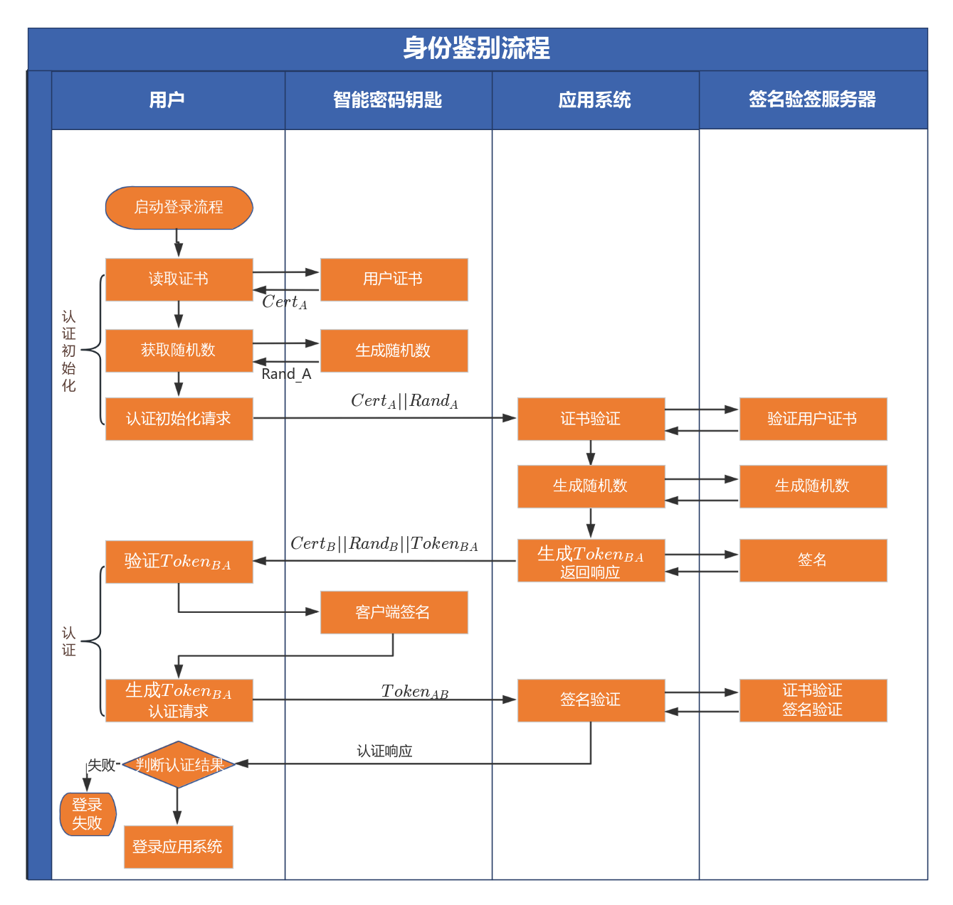

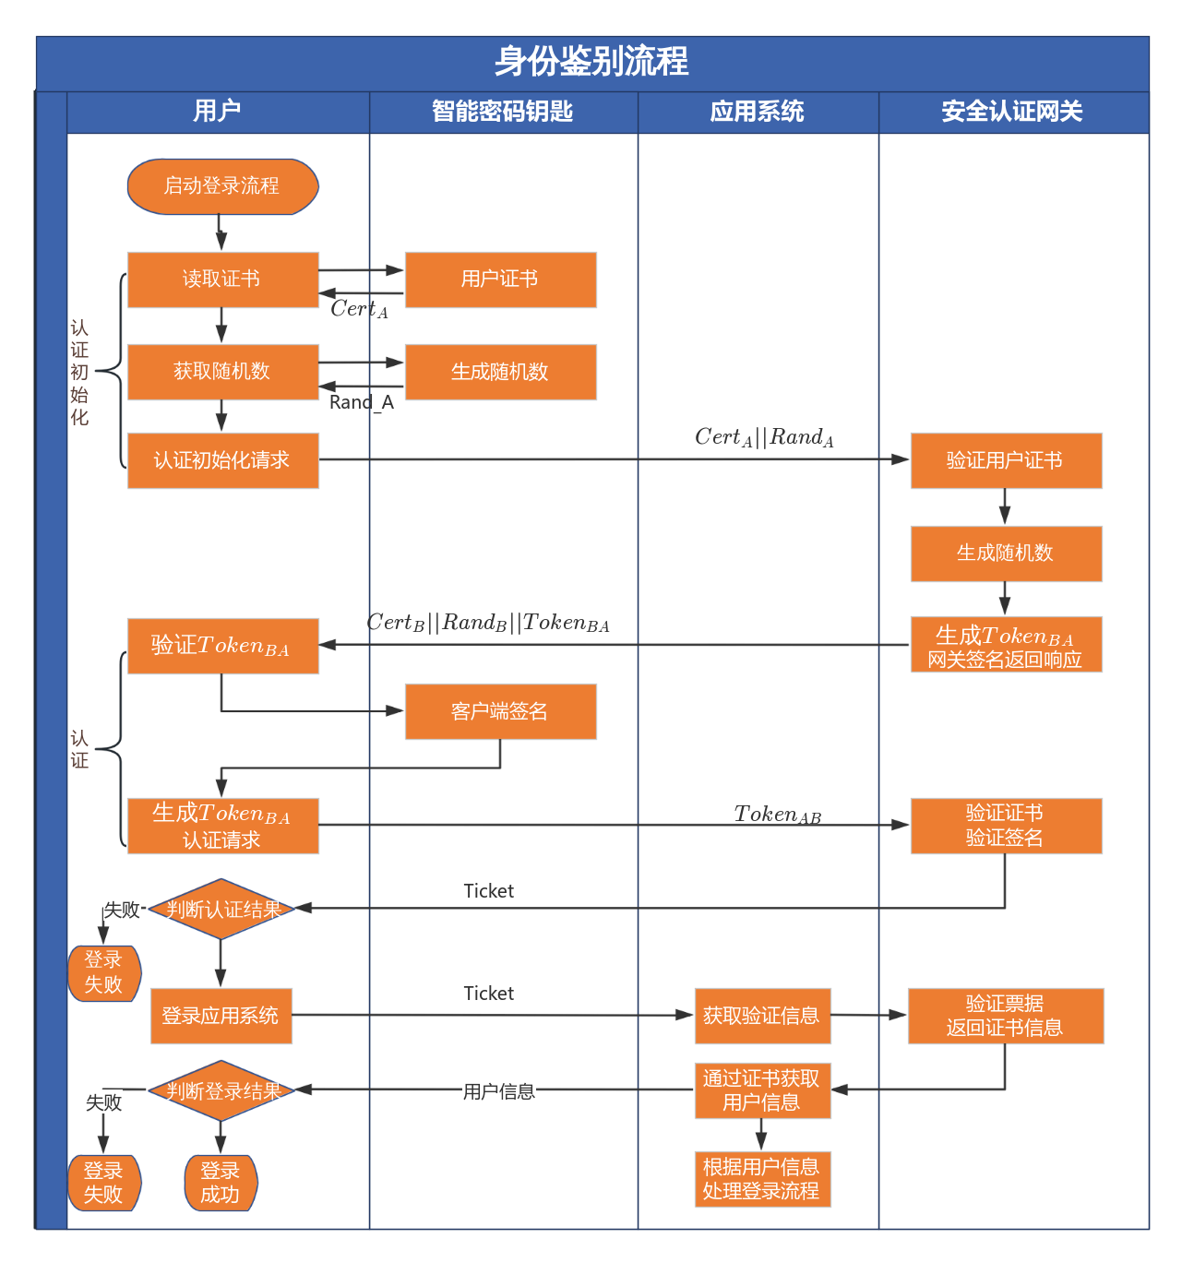
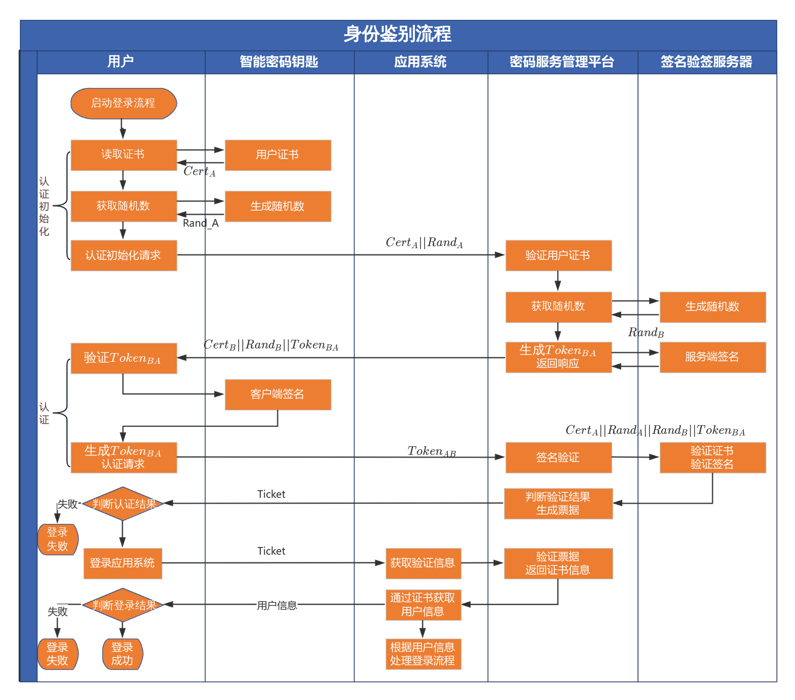
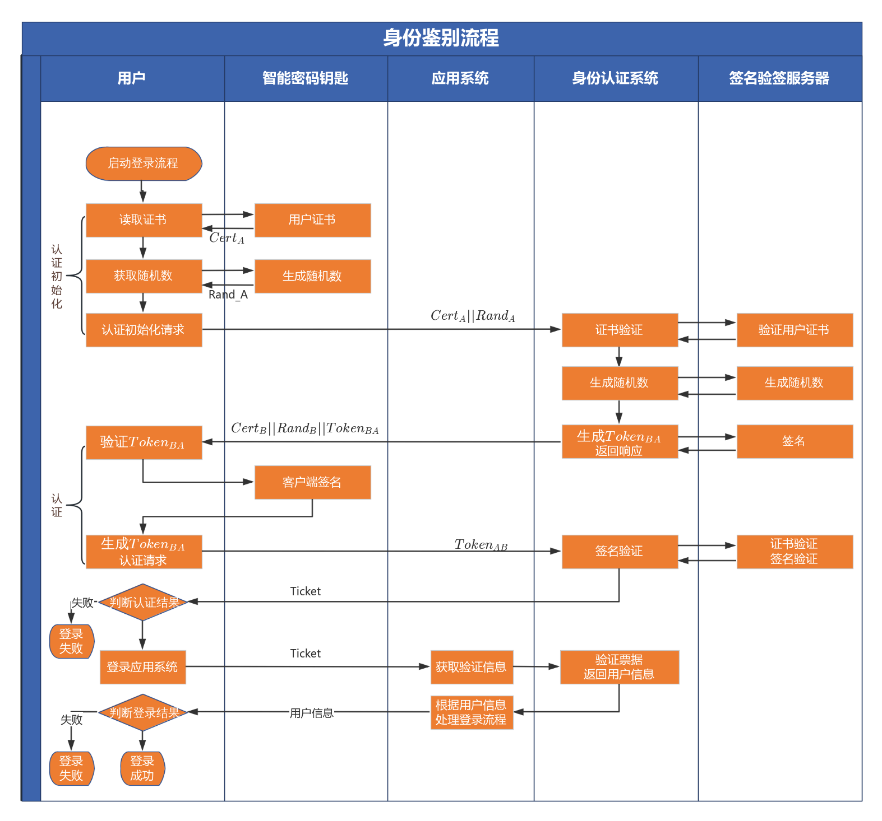
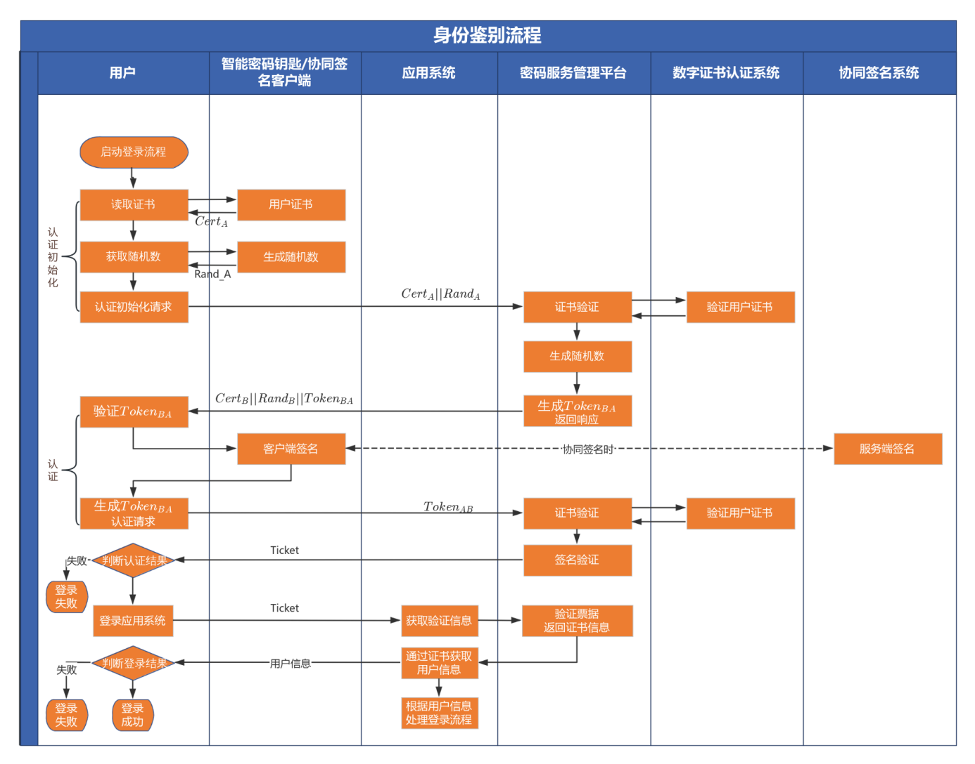
图 5-6 身份鉴别流程
身份鉴别密码应用的工作流程如上图所示（详见GB/T 15843.3《信息技术 安全技术 实体鉴别 第3部分：采用数字签名技术的机制》中的“相互鉴别”中的“两次传递鉴别”）：
使用签名验签服务器实现身份鉴别流程如下：
- 用户启动登录流程，客户端程序调用认证初始化接口；
- 客户端程序向智能密码钥匙读取用户证书以及生成用户随机数；
- 客户端程序向应用系统发送认证初始化请求，请求内容遵循GB/T 15843.3协议；
- 应用系统调用签名验签服务器生成服务端随机数；
- 应用系统按照GB/T 15843.3规范组织认证信息，并对认证信息调用签名验签服务器签名，遵循GB/T 15843.3协议组织认证初始化响应报文；
- 客户端程序调用认证接口，验证服务端认证信息；
- 客户端程序调用智能密码钥匙签名接口签名；
- 客户端程序组织客户端认证报文，并发送认证请求，请求内容遵循GB/T 15843.3协议；
- 应用系统调用签名验签服务器验证客户端证书有效性以及签名的正确性。
- 应用系统根据证书信息获取用户身份信息，并完成应用系统登录过程；验证失败，提示登录失败。
使用安全认证网关实现身份鉴别流程如下：
- 用户启动登录流程，客户端程序调用安全认证网关客户端提供的认证初始化接口；
- 安全认证网关客户端接口向智能密码钥匙读取用户证书以及生成用户随机数；
- 安全认证网关客户端向安全认证网关发送认证初始化请求，请求内容遵循GB/T 15843.3协议；
- 安全认证网关生成服务端随机数；
- 安全认证网关按照GB/T 15843.3规范组织认证信息，并对认证信息签名，遵循GB/T 15843.3协议组织认证初始化响应报文；
- 客户端程序调用安全认证网关客户端提供的认证接口，验证服务端认证信息；
- 安全认证网关客户端向智能密码钥匙签名接口签名；
- 安全认证网关客户端组织客户端认证报文，并发送认证请求，请求内容遵循GB/T 15843.3协议；
- 安全认证网关验证客户端证书有效性以及签名的正确性，并生成认证票据返回给客户端；
- 客户端使用认证票据向应用系统请求用户登录；
- 应用系统向安全认证网关提交认证票据；
- 安全认证网关验证认证票据，验证成功后返回用户证书信息；
- 应用系统根据证书信息获取用户身份信息，并完成应用系统登录过程；验证失败，提示登录失败。
使用密码服务管理平台和签名验签服务器实现身份鉴别流程如下：
- 用户启动登录流程，客户端程序调用密码服务管理平台客户端SDK提供的认证初始化接口；
- 密码服务管理平台客户端SDK接口向智能密码钥匙读取用户证书以及生成用户随机数；
- 密码服务管理平台客户端SDK向密码服务管理平台发送认证初始化请求，请求内容遵循GB/T 15843.3协议；
- 密码服务管理平台调用签名验签服务器生成服务端随机数；
- 密码服务管理平台按照GB/T 15843.3规范组织认证信息，并调用签名验签服务器对认证信息签名，遵循GB/T 15843.3协议组织认证初始化响应报文；
- 客户端程序调用密码服务管理平台客户端SDK提供的认证接口，验证服务端认证信息；
- 密码服务管理平台客户端SDK接口调用智能密码钥匙签名接口签名；
- 密码服务管理平台客户端SDK接口组织客户端认证报文，并发送认证请求，请求内容遵循GB/T 15843.3协议；
- 密码服务管理平台调用签名验签服务器验证客户端证书有效性以及签名的正确性，并生成认证票据返回给客户端；
- 客户端使用认证票据向应用系统请求用户登录；
- 应用系统向密码服务管理平台提交认证票据；
- 密码服务管理平台验证认证票据，验证成功后返回用户证书信息；
- 应用系统根据证书信息获取用户身份信息，并完成应用系统登录过程；验证失败，提示登录失败。
使用身份认证系统和签名验签服务器实现身份鉴别流程如下：
- 用户启动登录流程，客户端程序调用身份认证系统客户端SDK提供的认证初始化接口；
- 身份认证系统客户端SDK接口向智能密码钥匙读取用户证书以及生成用户随机数；
- 身份认证系统客户端SDK向身份认证系统发送认证初始化请求，请求内容遵循GB/T 15843.3协议；
- 身份认证系统调用签名验签服务器生成服务端随机数；
- 身份认证系统按照GB/T 15843.3规范组织认证信息，并调用签名验签服务器对认证信息签名，遵循GB/T 15843.3协议组织认证初始化响应报文；
- 客户端程序调用身份认证系统客户端SDK提供的认证接口，验证服务端认证信息；
- 身份认证系统客户端SDK接口调用智能密码钥匙签名接口签名；
- 身份认证系统客户端SDK接口组织客户端认证报文，并发送认证请求，请求内容遵循GB/T 15843.3协议；
- 身份认证系统调用签名验签服务器验证客户端证书有效性以及签名的正确性，并生成认证票据返回给客户端；
- 客户端使用认证票据向应用系统请求用户登录；
- 应用系统向身份认证系统提交认证票据；
- 身份认证系统验证认证票据，验证成功后返回用户信息；
- 应用系统根据完成登录过程；验证失败，提示登录失败。
使用密码服务管理平台、数字证书认证系统、签名验签服务器、协同签名系统（有移动认证时）实现身份鉴别流程如下：
- 用户启动登录流程，客户端程序调用密码服务管理平台客户端提供的认证初始化接口；
- 密码服务管理平台客户端接口向智能密码钥匙/协同签名客户端读取用户证书以及生成用户随机数；
- 密码服务管理平台客户端向密码服务管理平台发送认证初始化请求，请求内容遵循GB/T 15843.3协议；
- 密码服务管理平台验证用户证书，调用签名验签服务器生成服务端随机数；
- 密码服务管理平台按照GB/T 15843.3规范组织认证信息，并对认证信息签名，遵循GB/T 15843.3协议组织认证初始化响应报文；
- 客户端程序调用密码服务管理平台客户端提供的认证接口，验证服务端认证信息；
- 密码服务管理平台客户端向智能密码钥匙/协同签名客户端签名接口签名（协同签名客户端与协同签名系统共同完成签名）；
- 密码服务管理平台客户端组织客户端认证报文，并发送认证请求，请求内容遵循GB/T 15843.3协议；
- 密码服务管理平台验证客户端签名，验证客户端证书有效性以及签名的正确性，并生成认证票据返回给客户端；
- 客户端使用认证票据向应用系统请求用户登录；
- 应用系统向密码服务管理平台提交认证票据；
- 密码服务管理平台验证认证票据，验证成功后返回用户证书信息；
- 应用系统根据证书信息获取用户身份信息，并完成应用系统登录过程；验证失败，提示登录失败。
- 密钥管理
表 5-19身份鉴别的密钥管理
密钥名称 | 生成 | 存储 | 分发 | 导入导出 | 使用 | 备份和恢复 | 归档 | 销毁
用户公钥 | 智能密码钥匙中产生 | 智能密码钥匙、签名验签服务器/安全认证网关存储 | 证书形式分发 | 证书形式导入导出 | 签名验签服务器/安全认证网关中以证书形式使用 | 不涉及 | 不涉及 | 不涉及
用户私钥 | 智能密码钥匙中产生 | 智能密码钥匙存储 | 不涉及 | 不涉及 | 智能密码钥匙中使用 | 不涉及 | 不涉及 | 智能密码钥匙中销毁

访问控制信息完整性实现
- 保护对象
表 5-9 访问控制信息保护对象
序号 | 对象描述 | 所属应用 | 存储位置 | 安全需求
 | 业务用户和管理用户的授权访问记录 | ${应用系统} | 数据库服务器 | 存储完整性

- 产品和服务
访问控制信息保护所需的密码产品如下表所示。
表 5-10 访问控制信息保护所需密码产品
序号 | 产品名称 | 遵循标准 | 使用的密码算法 | 用途
 | 签名验签服务器 | GM/T 0028《密码模块安全技术要求》  GM/T 0029《签名验签服务器技术规范》 | SM2、SM3、SM4 | 提供签名验签及证书验证服务，用于证书验证及签名验签运算。

- 工作流程
访问控制信息完整性实现包括数字签名和签名验签两个过程。
- 数字签名
管理用户每次授权完成，签名验签服务器使用SM3杂凑算法和SM2非对称密码算法，对系统访问控制信息进行签名，并将访问控制列表及其数字签名值同时存储，保证其完整性。
图 5-7 访问控制信息数字签名流程
访问控制信息的完整性保护工作流程如下：
图 5-8 访问控制信息数字签名流程图
访问控制信息的完整性保护工作流程如下：
- 管理用户打开系统的授权模块；
- 管理用户进行授权，并保存；
- 系统存储访问控制信息；
- 系统将访问控制信息提交服务器密码机，申请数字签名；
- 服务器密码机使用SM3杂凑算法，计算访问控制信息的摘要值；
- 服务器密码机调用系统的签名私钥，对摘要值做数字签名，形成签名值；
- 服务器密码机将签名值返回系统；
- 如果系统没有接收到签名值，在终端页面显示访问控制信息完整性保护失败；
- 如果系统接收到签名值，存储访问控制信息及其签名值；
- 在终端页面显示访问控制信息完整性保护成功。
- 签名验签
业务用户/管理用户每次登录时，系统通过调用服务器密码机，使用SM3杂凑算法和SM2非对称密码算法，验证访问控制信息的数字签名，及时发现篡改行为。
图 5-9 访问控制信息完整性验证流程图
访问控制信息的完整性保护工作流程如下：
- 用户/平台管理员通过身份认证；
- 系统提取当前访问控制信息和最近的访问控制信息的数字签名，送服务器密码机，申请签名验证；
- 服务器密码机获取当前访问控制信息和最近的访问控制信息的数字签名；
- 服务器密码机调用系统的签名公钥，进行验签操作；
- 如果验签通过，说明访问控制信息未被篡改，系统根据用户权限信息推送应用内容；
- 如果验签未通过，说明访问控制信息已经被篡改，系统通知管理用户处理；并在终端提示。
- 密钥管理
表 5-19访问控制信息保护的密钥管理
密钥名称 | 生成 | 存储 | 分发 | 导入导出 | 使用 | 备份和恢复 | 归档 | 销毁
存储完整性保护密钥对 | 服务器密码机产生 | 服务器密码机存储 | 不涉及 | 不涉及 | 服务器密码机中使用 | 不涉及 | 不涉及 | 服务器密码机中销毁

数据传输机密性和完整性实现
- 保护对象
表 5-12 数据传输保护对象
序号 | 数据类型 | 应用用户 | 所属应用 | 存储位置 | 安全需求
 | 鉴别信息 | 包括身份鉴别信息，如账号、口令等 | ${应用系统} | 数据库服务器 | 传输机密性  传输完整性  存储机密性  存储完整性
 | 用户个人信息 | 业务用户和管理用户涉及保密的个人信息等 |  | 数据库服务器 | 传输机密性  传输完整性  存储机密性  存储完整性
 | 重要业务数据 | 系统中涉及保密的重要业务数据等 |  | 数据库服务器 | 传输机密性  传输完整性  存储机密性  存储完整性

- 产品和服务
数据传输保护所需的密码产品如下表所示。
表 5-13 数据传输保护所需密码产品
序号 | 产品名称 | 遵循标准 | 使用的密码算法 | 用途
 | ${应用安全网关} | GM/T0025《SSL VPN网关产品规范》  GM/T0028《密码模块安全技术要求》 | SM2、SM3、SM4 | 使用HMAC-SM3和SM4算法运算

- 工作流程
通过PC端访问应用系统时，基于应用系统现状，在应用层实现重要数据的传输机密性难度较大，因此采用缓解措施：在“网络和通信安全”层面通信实体间采用安全的密码技术建立网络通信信道。实现重要数据的传输机密性和完整性保护作为风险缓解措施。
通过移动端访问应用系统时，移动端应用与具有商用密码产品认证证书的${应用安全网关}建立基于国密算法TLCP协议（ECC_SM4_SM3）的传输通道，采用HMAC-SM3算法实现通信过程中数据的完整性保护。
- 密钥管理
表 5-14数据传输保护的密钥管理
密钥名称 | 生成 | 存储 | 分发 | 导入导出 | 使用 | 备份和恢复 | 归档 | 销毁
传输保护密钥对 | CA的密钥管理中心生成 | ${应用安全网关}存储 | 不涉及 | 签名密钥对保护保护导入，不支持导出 | ${应用安全网关}中使用 | CA备份和恢复 | 不涉及 | ${应用安全网关}中销毁

数据存储机密性和完整性实现
- 保护对象
表 5-15 数据存储的保护对象
序号 | 数据类型 | 应用用户 | 所属应用 | 存储位置 | 安全需求
 | 鉴别信息 | 包括身份鉴别信息，如账号、口令等 | ${应用系统} | 数据库服务器 | 传输机密性  传输完整性  存储机密性  存储完整性
 | 用户个人信息 | 业务用户和管理用户涉及保密的个人信息等 |  | 数据库服务器 | 传输机密性  传输完整性  存储机密性  存储完整性
 | 重要业务数据 | 系统中涉及保密的重要业务数据等 |  | 数据库服务器 | 传输机密性  传输完整性  存储机密性  存储完整性

- 产品和服务
数据存储保护所需的密码产品如下表所示。
表 5-16 数据存储保护所需密码产品
序号 | 产品名称 | 遵循标准 | 使用的密码算法 | 用途
 | 服务器密码机 | GM/T 0028《密码模块安全技术要求》  GM/T 0030《服务器密码机技术规范》 | SM2、SM3、SM4 | 使用HMAC-SM3和SM4算法运算

- 工作流程
系统中的内部用户鉴别数据（账号、口令等）、日志记录（用户认证相关）、重要个人信息（姓名、身份证号码、联系电话等）、重要业务数据等重要数据，需要实现存储机密性和完整性保护，本方案具体描述实现如下：
存储的机密性和完整性保护包括两个部分：数据录入时，要求使用SM4算法CBC模式，对重要数据进行加密，防止相关信息泄露，使用HMAC-SM3算法对数据进行完整性计算；访问读取时，要求使用HMAC-SM3算法对数据进行完整性校验，使用SM4算法CBC模式，对重要数据进行解密。
- 对重要数据进行加密及完整性保护存储
数据录入人员录入重要数据时，系统调用服务器密码机，使用SM4对称密码算法，对录入的重要数据进行加密，使用HMAC-SM3算法对重要数据进行完整性计算。存储保护流程图如下。
图 5-10 重要数据存储保护流程图
录入重要数据的加密存储工作流程如下：
- 用户向系统输入重要数据后，指定加密及完整性保护字段，并提交；
- 系统获取录入的重要数据，调用密码服务接口申请数据加密密钥和数据完整性保护密钥；
- 服务器密码机使用系统的密钥加密密钥，加密数据加密密钥和完整性保护密钥，以密文形式导出；
- 系统存储数据加密密钥和完整性保护密钥密文，将录入的重要数据加密密钥和完整性保护密文送服务器密码机，请求加密和完整性保护；
- 服务器密码机获取录入的重要数据加密密钥和完整性密钥密文；解密系统的数据加密密钥和完整性保护密钥密文，获取系统的数据加密密钥和完整性保护密钥；
- 服务器密码机使用系统的数据加密密钥和完整性保护密钥，采用SM4加密算法和HMAC-SM3算法，对录入的重要数据进行加密和完整性计算；
- 系统获取并存储录入重要数据的密文和鉴别码；
- 用户终端显示存储成功。
- 对重要数据进行完整性校验和解密访问
访问系统中的加密和完整性保护的重要数据时，系统自动调用服务器密码机，使用HMAC-SM3算法和SM4对称密码算法，对加密和完整性保护的重要数据进行校验和解密。
图 5-11 重要数据存储读取流程图
访问加密存储的重要数据的解密的工作流程如下：
- 访问人员点击已加密和完整性保护存储的重要数据页面；
- 系统将重要数据的密文、数据加密密钥和完整性保护密钥的密文，提交至服务器密码机，请求解密；
- 服务器密码机获取重要数据的密文、数据加密密钥和完整性保护密钥的密文；
- 服务器密码机使用系统的密钥加密密钥，解密数据加密密钥和完整性保护密钥密文，获得数据加密密钥和完整性保护密钥；
- 服务器密码机调用系统的完整性保护密钥和数据加密密钥，采用HMAC-SM3算法校验完整性，使用SM4加密算法，解密重要数据的密文，获得重要数据明文，送回系统；
- 系统获得重要数据的明文，向终端展现数据。
- 密钥管理
表 5-17数据存储保护的密钥管理
密钥名称 | 生成 | 存储 | 分发 | 导入导出 | 使用 | 备份和恢复 | 归档 | 销毁
存储完整性保护密钥对 | 服务器密码机产生 | 服务器密码机存储 | 不涉及 | 不涉及 | 服务器密码机中使用 | 不涉及 | 不涉及 | 服务器密码机中销毁

密码应用部署

密码设备部署示意图
根据本项目设计，其密码应用部署拓扑如下图所示：
待补充
图 5-12 密码应用部署拓扑
部署说明：
- 物理和环境安全
${物理机房1}部署国密门禁系统和国密视频监控系统，采用了密码技术实现出入机房人员身份鉴别，同时实现电子门禁系统记录数据及视频监控系统记录数据的完整性保护。
- 安全接入区部署

- 密码资源区部署

- 终端部署
在用户PC端部署国密浏览器，使用智能密码钥匙，智能密码钥匙中承载个人证书。
在用户移动端部署协同签名客户端，协同签名客户端中承载个人证书。

密码设备部署设计
本方案涉及的密码产品清单及选型原则如下表所示。
表 5-18 密码产品清单及选型原则
序号 | 产品  （服务）名称 | 选型原则 |  | 数量 | 用途
 |  | 遵循标准 | 使用的密码算法
1 | 国密浏览器 | GM/T 0028《密码模块安全技术要求》  GB/T 38636《信息安全技术 传输层密码协议（TLCP）》 | SM2/SM3  /SM4 | 按需 | 与服务端建立国密TLCP安全通信链路。
2 | 电子认证服务（站点） | / | / | 按需 | 向电子认证服务机构申请的站点数字证书，用于建立安全通信链路。
3 | ${应用安全网关} | GM/T 0028《密码模块安全技术要求》  GM/T 0025-2023《SSL VPN 网关产品规范》 | SM2/SM3/SM4  RSA/SHA256/AES | 按需 | 用于建立HTTPS安全通信链路。
4 | ${运维网关1} | GM/T 0028《密码模块安全技术要求》  GM/T 0025《SSL VPN 网关产品规范》 | SM2/SM3/SM4  RSA/SHA256/AES | 按需 | 用于建立安全运维链路。
5 | 智能密码钥匙 | GM/T 0027《智能密码钥匙技术规范》  GM/T 0028《密码模块安全技术要求》 | SM2/SM3  /SM4 | 按需 | 用户个人数字证书私钥的载体。
6 | 电子认证服务（个人） | / | / | 按需 | 向电子认证服务机构申请的用户个人数字证书，用于签名运算。
7 | 签名验签服务器 | GM/T 0028《密码模块安全技术要求》  GM/T 0029《签名验签服务器技术规范》 | SM2/SM3  /SM4 | 按需 | 提供签名验签服务，用于验签运算。
8 | 服务器密码机 | GM/T 0028《密码模块安全技术要求》  GM/T 0030《服务器密码机技术规范》 | SM2/SM3  /SM4 | 按需 | 进行HMAC-SM3、SM4-CBC运算。

安全管理方案

管理制度
根据《基本要求》中安全管理制度方面的要求，制定与本系统相适应的密码应用安全管理制度，内容包含密码软硬件及介质管理制度、密码应用安全组织机构管理制度、密码应用安全人员管理制度、密码应用建设运行管理制度、密码应用安全应急管理制度五个方面，并同步在单位现有的制度发布流程中补充密码应用相关管理制度发布流程，待新制定的密码应用安全管理制度和内部评审通过后，按照密码相关管理制度发布流程予以发布并遵照执行。
根据密码应用方案和具体的密码设备及服务建立密钥安全管理规范，密钥安全管理规范涵盖方案中涉及到的密钥体系、类型及密钥的全生命周期（包括生成、分发、存储、更新、归档、使用、撤销、备份、恢复、销毁10个阶段，明确各阶段执行角色、密钥保护方法或密钥分发协议、密钥更新时间、密钥撤销要求、密钥备份和恢复要求等），密钥安全管理规范经安全专家评审后在单位内宣贯予以发布并遵照执行。
根据密钥管理规则和具体密码设备或密码服务产品的用户手册，制定管理人员或操作人员的密码应用安全操作规程，该规程包括密码设备或密码服务的部署操作流程（网络配置、管理配置、人员配置、重置、启动、重启、停止、密钥管理），操作要求（具体各操作的执行时间点、执行时间长度阈值和操作执行人）、错误识别及处理流程等。
${单位省份}市场监督管理局信息安全领导小组负责制定、解释、修改和完善《密码应用安全操作规程》、《密码软硬件及介质管理制度》、《密码应用安全组织机构管理制度》、《密码应用安全人员管理制度》、《密码应用建设运行管理制度》、《密码应用安全应急管理制度》以及《密钥安全管理规范》。
密码应用安全管理制度和操作规程发布后，每年年底，在单位内部组织专家和密码相关人员对密码应用安全管理制度和操作规程在使用过程中的合理性和适用性进行论证和审定，对存在不足或需要改进的安全管理制度进行修订。
密码应用相关管理制度和操作规程同步在单位现有制度发布流程中并进行文档版本控制，每年例行修订后，若有更新应按照发布流程进行发布和文档版本变更。
密码应用安全管理制度的修订应保存相关会议记录和签到记录，会议记录明确会议时间、地点、参与人员、会议内容和会议结论；管理人员或操作人员按操作规程进行的操作应留存执行记录，执行记录包括执行时间、操作地点、操作的设备或服务、操作原因、操作行为、操作结果。

人员管理
根据《基本要求》中安全管理人员方面的要求，对本系统现有的人员管理制度进行补充和完善。
一是设置内部密码专题培训机制，每6个月组织一次，由内部人员或聘请外部专家担任培训讲师，内容涉及密码相关法律法规和标准规范、商用密码应用、商用密码应用安全性评估、密码应用安全管理制度等多个方面，使相关人员了解密码相关的法律和法规，掌握密码安全管理制度，并遵照执行；在本系统完成密码应用改造后，安排项目建设单位、相关密码设备厂商对本系统部署使用的所有密码产品进行操作培训，确保上岗人员能够正确配置使用本系统中部署的密码产品；
二是结合本系统情况，分别设立密钥管理员、密码安全审计员、密码操作员等岗位，明确各岗位职责，每个岗位均由2人及以上担任；密钥管理、密码安全审计、密码操作人员职责互相制约、互相监督；明确密码安全审计员岗位不兼任密钥管理员和密码操作员；相关密码设备、服务和系统的管理和使用账号由专人专用，不得多人共用；
三是建立上岗人员培训制度，对所有上岗人员均进行岗前培训，通过培训考核后才能上岗；每年应对所有上岗人员进行岗位培训，培训不少于4个学时，岗位培训也进行考核，该考核结果的奖惩同步到本单位相关奖惩制度内；培训内容包括国家密码相关制度、密码应用安全管理制度、操作规程、密码设备或服务的管理操作、岗位职责和其它相关职业技能等；
四是在现有的安全管理制度中，补充密码相关人员考核、奖惩、保密、调离制度，每年对密钥管理人员、安全审计人员、密码操作人员组织一次考核，对考核成绩优异的予以表扬和奖励，考核成绩不合格者，进行批评教育；
五是密钥管理人员、密码安全审计人员、密码操作人员与单位订保密协议，承担保密义务，相关人员若要调离岗位时，按照制定的人员调离制度承担相应的保密义务。

建设运行
完成本方案编制后，委托密评机构对本方案进行评估，评估通过后，将本系统密码应用改造方案向${单位省份}密码管理局备案，并同步对本系统进行密码应用改造，选用通过检测认证合格的智能密码钥匙、${应用安全网关}、${密码安全设备}、安全认证网关等合规的商用密码产品，根据密码应用方案，确定系统所涉及到的密钥种类、体系及其生命周期环节，各环境安全管理要求参照GB/T 39786《信息安全技术 信息系统密码应用基本要求》合规、正确、有效的建设密码保障系统。
依据评估通过的密码应用方案改造完成后，委托密评机构对本系统进行密评，密评通过后上线运行，上线运行后，每年对本系统进行一次密码应用安全性评估及攻防对抗演戏，并根据评估结果进行整改。当本系统在运行过程中发现重大密码应用安全隐患时，将停止系统运行，制定整改方案，按照整改方案对系统进行整改和密码应用安全性评估，评估通过后重新上线运行。

应急处置
根据GB/T 39786-2021《信息安全技术信息系统密码应用基本要求》中安全管理应急方面的要求，为保证本项目的密码应用安全，加强和完善密码安全应急管理措施，遵循以人为本、预防为主、统一领导、分级负责、快速反应、协同应对的原则，最大限度地消除密码安全突发事件的危害和影响，确保信息系统和网络的通畅运行，结合实际，特制定本应急预案。
本预案是本项目基于国产密码算法的网络与信息安全的专项预案，适用于针对该项目发生或可能导致发生网络与信息安全突发事件的应急处置策略工作。本应急管理措施只涉及与密码产品、服务、技术相关的内容，其他非密码服务的应急管理措施由各关联单位提供。

潜在的安全事件分析

安全事件分析
结合本项目实际情况，根据密码安全事件对信息系统可能造成的破坏程度进行相应分类分级，本项目中重点识别两类事件。
（一）项目实施过程中的安全事件：
1、配置错误安全事件：因实施过程中配置错误、人员误操作等原因，造成密码系统无法正确有效的使用。常规的配置错误包括：系统对接授权、服务端口接入授权、安全服务通道授权、后台服务通道授权、监督服务通道授权、设备分组授权、服务路由、密钥值属性等内容。
2、信息内容安全事件：因遭受网络攻击造成密码系统无法使用，造成重要内部关键敏感信息泄露。
（二）密码运行过程中出现的安全事件：
1、信息窃取事件：通过网络技术手段，利用密码系统配置缺陷、协议缺陷、程序缺陷攻击实施攻击，造成信息系统的数据或信息被窃取、泄露。
2、网络服务异常事件：通过网络技术手段，利用密码系统配置缺陷、协议缺陷、协议组件缺陷、程序缺陷或使用暴力攻击实施攻击，造成信息系统运行异常、网络服务中断或网络服务欺骗。
3、有害程序事件：因受到人为蓄意制造或传播的有害程序危害导致密码服务程序中断，造成系统中重要数据保密性、可用性、完整性受到影响。
4、信息破坏事件：通过网络技术手段，假冒合法用户控制密码系统，以及因误操作、人为蓄意等原因导致密钥实例、节点实例、密钥值文件丢失。
5、设备设施故障事件：因软硬件设备故障、外围保障设施故障以及人为使用非技术手段有意或无意造成密码系统被破坏。
6、灾害性事件：由于不可抗力对密码系统设备设施造成物理破坏。
7、其他安全事件，是指上述以外的事件。

安全事件评级与分类
根据本项目国产密码安全应用安全突发事件的可控性、严重程度和影响范围，安全事件分为四级：一级（特别重大）、二级（重大）、三级（较大）、四级（一般）。
符合下列情形之一的，为特别重大安全事件(一级)
对于大量密码设备损坏、丢失、被病毒木马攻击、非法入侵、系统宕机、网络长时间中断，丧失了控制能力等特别重大事件，造成本项目秘密或重要内部敏感信息、反动信息、煽动性信息、谣言等大面积传播，对用户单位的形象、秩序、利益构成特别严重损害的。
对于大规模密钥丢失、泄漏等密码应用安全事件发生，本项目的重要关键数据、敏感数据发生大规模丢失或被窃取、篡改，对用户单位的形象、秩序、利益构成特别严重损害的。
符合下列情形之一，且未达到特别重大网络安全事件的，为重大安全事件(二级)
对于部分密码设备损坏、丢失、被病毒木马攻击、非法入侵、系统宕机、网络中断，丧失了控制能力等特别重大事件，造成发生信息内容安全事件，造成本项目秘密或重要内部敏感信息、反动信息、煽动性信息、谣言等大面积传播，对用户单位的形象、秩序、利益构成严重损害的。
对于中等规模密钥丢失、泄漏等密码应用安全事件发生，本项目的重要关键数据、敏感数据发生大规模丢失或被窃取、篡改，对用户单位的形象、秩序、利益构成严重损害的。
符合下列情形之一的，为较大安全事件(三级)
对于个别密码设备损坏、个别密码系统运行故障，少量密钥丢失等密码应用安全事件发生后，对用户单位的形象、秩序、利益构成一定威胁，并造成较大影响的网络安全事件，为较大安全事件(三级)。
·除上述情形外，例如对于个别用户密钥丢失等密码应用安全事件，对用户单位的形象、秩序、利益构成一定威协，造成一定影响的网络安全事件，为一般安全事件（四级)。

应急处置组织机构与职责

应急处置组织机构
为保证本项目的安全运行，成立密码应用安全事件应急领导小组，并下设：损失评估小组、设备及网络恢复小组、数据备份恢复小组，负责本项目密码应用安全事件应急跨部门、跨地区协调和处置等事务性工作，组织指导本项目中涉及的密码应用安全应急技术支撑队伍和厂商做好应急处置的技术支撑工作。

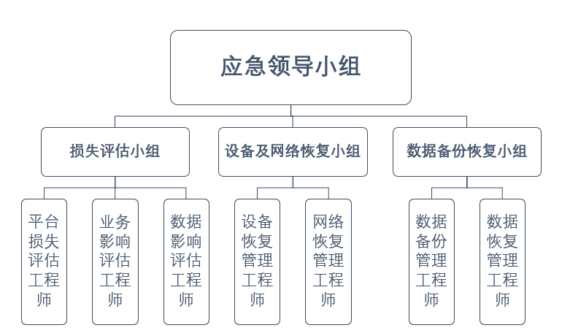

6.4.2.2应急处理人员角色和责任
应急处理人员名单（模板）
序号 | 小组 | 岗位 | 职责 | 责任人
1 | 损失评估小组 | 平台损失评估工程师 | 负责评估密码安全事件对网络、应用服务器、数据库服务器、应用系统、密码设备等造成的破坏和影响情况 | /
2 |  | 业务影响评估工程师 | 负责评估密码安全事件对本项目系统相关业务工作开展情况及效率等造成的破坏和影响情况 | /
3 |  | 数据影响评估工程师 | 负责评估密码安全事件对造成的数据泄露、数据篡改等影响情况 | /
4 | 设备及网络恢复小组 | 设备恢复管理工程师 | 负责处置密码设备故障问题，并及时按照应急预案等操作规范要求完成故障设备的恢复 | /
5 |  | 网络恢复管理工程师 | 负责处置网络故障及系统问题，并及时按照应急预案等操作规范要求完成系统的恢复 | /
6 | 数据备份恢复管理小组 | 数据备份管理工程师 | 按照项目需求及要求，定期完成关键数据备份 | /
7 |  | 数据恢复管理工程师 | 组织开展备份恢复演练，定期测试数据恢复功能是否正常，应急处置时按照要求恢复系统数据 | /

应急处置预案设计

损失评估
本项目的损失评估由损失评估小组负责。安全事件发生后，损失评估小组应最先被指令到达现场，执行损失评估。
损失评估小组联动共同评估密码应用安全事件带来的损失，损失评估小组工作要求及损失评估报告要点等：
1）当确定门户网站上出现秘密或重要内部且敏感信息、反动信息、煽动性言论、谣言等的内容安全事件发生时，应于第一时间切断相应服务器网络连接，并保留证据。
2）对信息窃取事件及信息破坏事件，应立即核实关联的信息系统，暂时关闭相关系统对外服务，并保留证据。
3）对密码服务异常事件，应立即核查访问量、软硬件设备配置及运行等情况，分析评估密码服务异常原因，并保留证据。
4）对有害程序事件，应首先将发现被感染的主机或计算机从网络上隔离开来，立即分析评估有害程序感染范围和破坏程度，并保留证据。
5）对设备设施故障事件，应立即核查故障设备情况，如果能够自行恢复，应立即重启设备或即用备件替换受损部件；如属不能自行恢复的，立即与设备供应商联系，请求派维护人员前来处理，并分析评估事件影响。
6）对灾害性事件，应在确保人员安全的前提下，按照各类灾害应急方法予以科学处置。
以保障信息系统业务安全性、可用性等为目标，针对具体的安全事件，分别制定一套或多套应急处置预案；
（1）一级（特别重大）安全事件应急处置流程
当确定大量密码设备损坏、丢失、被病毒木马攻击、非法入侵、系统宕机、网络长时间中断、服务器出现异常，丧失了控制能力等特别重大事件，或大规模密钥丢失、泄漏等密码应用安全事件发生造成门户网站上出现秘密或重要内部且敏感信息、反动信息、煽动性言论、谣言等的内容安全事件发生时，应于第一时间切断相应服务器网络连接，核查访问量、软硬件设备配置及运行等情况，分析评估服务异常原因，并保留证据。
（2）二级（重大）安全事件应急处置流程：
对于部分密码设备损坏、丢失、被病毒木马攻击、非法入侵、系统宕机、网络中断，丧失了控制能力等特别重大事件，或中等规模密钥丢失、泄漏等密码应用安全事件发生造成门户网站主页或子站页面发生信息内容安全事件对信息窃取事件及信息破坏事件，应立即核实关联的信息系统，暂时关闭相关系统对外服务，将发现被感染的主机或计算机从网络上隔离开来，立即分析评估有害程序感染范围和破坏程度，并保留证据。
（3）三级（较大）安全事件应急处置流程：
对于个别密码设备损坏、个别密码系统运行故障，少量密钥丢失等密码应用安全事件发生后，对市委编办秩序、利益构成一定威胁，并造成较大影响的网络安全事件，应立即核查故障设备情况，如果能够自行恢复，应立重启设备或即用备件替换受损部件；如属不能自行恢复的，立即与设备供应商联系，请求派维护人员前来处理，并分析评估事件影响。
（4）四级（一般）安全事件应急处置流程：
对于个别用户密钥丢失等密码应用安全事件，对单位的形象、秩序、利益构成一定威协，应立即核实关联的信息系统，暂时关闭相关系统对外服务，并保留证据。

事前监测预警
针对密码应用过程中具体的安全事件，设计技术和管理应急响应机制和风险防范措施，包含事前防范、事中处理、事后处置及损失评估等应急处置技术与管理方案设计。
要进一步完善各平台的密码应用安全事件监测、预测、预警制度。按照“早发现、早报告、早处置”的原则，加强对各类密码应用安全事件和可能引发突发事件的有关信息的收集、分析判断和持续监测。
按要求做好密码应用安全事件日常预防工作，制定完善相关应急预案，做好安全检查、隐患排查、风险评估和容灾备份，健全本项目密码应用安全信息通报机制，及时采取有效措施，减少和本项目密码应用安全事件的发生及危害，提高应对本项目密码应用安全事件的能力。

事中处理与发布
- 应急事件响应
应急处理人员7*24小时保证通信畅通，在密码应用安全事件发生时，事件发生单位第一时间收集事件相关信息，然后初步判定事件的类别、级别，并按照该内部信息安全管理层级，向有关主管部门逐级上报信息安全事件。
密码应用安全事件级别的判定主要考虑如下因素：
事件发生的类别，是恶意攻击、违规操作、误操作、还是其他难以预测的事件。
影响用户数、影响时间及地域范围；
传播内容产生的影响程度以及内容违规程度。
若安全事件为外部机构通报，应考虑披露该事件的外部机构的重要程度，如：上级主管部门、密码管理部门、网信办等。
密码应用安全事件上报的主要内容包括：事件发生的单位、部门、联系人员；事件发生的时间；事件的基本描述；初步估计的事件等级、危害及影响；已经采取的处理方法、处理进展以及其他相关信息。
- 先期处置
对于可能发生或已经发生的密码应用安全突发事件，运维人员应立即采取措施控制事态，并在2小时内进行风险评估，判定事件等级并发布预警。必要时应启动相应的预案，同时向应急处置领导小组汇报。
领导小组接到汇报后应立即组织现场救援，查明事件状态及原因，技术人员应及时对信息进行技术分析、研判，根据问题的性质、危害程度，提出安全警报级别。
先期处置的主要工作包括：
控制事态发展，防控蔓延。采取各种技术措施及时控制事态发展，最大限度地防止事件的蔓延。必要时采用断网、关闭设备等方式防止事态进一步扩大。
快速判断事件性质及危害程度。尽快分析事件发生原因，初步判断事件的影响、危害和可能波及的范围，提出应对措施建议。
及时报告信息。事发单位在先期处置的同时要按照预案要求，及时向上级主管部门报告。
做好事件发生、发展、处置的记录和证据保留。事发单位在先期处置过程中应尽量保留证据，采取手工记录、截屏、文件备份和多媒体设备记录等各种手段，对事件发生、发展、处置的时间、过程、步骤、现象、结果进行详细记录，尽可能保留原始相关证据，为事件处置、调查、处理提供客观证据。
应急处置领导小组在接到密码应用安全突发事件发生或可能发生的信息后，应加强与有关方面的联系，掌握最新发展态势。对有可能演变为三级网络与信息安全突发事件，技术人员处置工作提出建议方案，并作好启动本预案的各项准备工作。
应急处置领导小组根据密码应用安全突发事件发展态势，视情况决定现场指导、组织设备厂商或者系统开发商应急支援力量，做好应急处置工作。对有可能演变为二级或一级的网络与信息安全突发事件，要根据有关部门的要求，上报有关部门，赶赴现场指挥、组织应急支援力量，积极做好应急处置工作。
- 应急处置
密码应用安全突发事件发生后，在先期处置基础上，由对应的安全责任人按照基本响应程序，启动密码应用安全事件应急预案，主要工作包括：
应急指挥
1）本预案启动后，领导小组要迅速建立与现场通讯联系。抓紧收集相关信息，及时了解掌握事态发展情况，掌握现场处置工作状态，分析事件发展趋势，研究提出处置方案，调集和配置应急处置所需要的人、财、物等资源，统一指挥密码应用安全应急处置工作。
2）需要成立现场指挥部的，立即在现场开设指挥部，并提供现场指挥运作的相关保障。现场指挥部要根据事件性质迅速组建各类应急工作组，开展应急处置工作。
应急处理
由应急处置小组进行密码应用安全事件的牵头处理，事发单位联系人全天候值班，与应急相关人员全部到位。
如明确应急事件发生原因，则按照应急处置预案的相应技术方案进行处理。
如处理过程中遇到技术方面的问题，及时联系相关厂商、相关安全领导部门统筹，调派相关技术专家组成专家组参与应急处置工作。
若突发事件造成了不良的社会影响，消除不良影响的相关工作由事发单位的信息安全归口部门牵头处理。
在应急处理过程中需要资源支援的，及时反映管理部门进行协调分配。
事发单位随时收集、整理应急处置情况的信息，并对事件进行动态监测、评估，及时将事件的性质、危害程度和损失情况及处置工作等情况及时报领导小组，不得隐瞒、缓报、谎报。符合紧急信息报送规定的，属于一级、二级信息安全事件的，同时报上级相关安全部门。
应急支援
本预案启动后，领导小组可根据事态的发展和处置工作需要，及时向上级相关单位申请增派专家小组和应急支援单位，调动必需的物资、设备，支援应急工作。
- 扩大应急
经应急处置后，事态难以控制或有扩大发展趋势时，应实施扩大应急行动。要迅速召开信息安全工作领导小组会议，根据事态情况，研究采取有利于控制事态的非常措施，并向上级有关部门请求支援。
- 应急结束
密码应用安全突发事件经应急处置后，得到有效控制，将各监测统计数据上报应急处置领导小组，提出应急结束的建议，经领导批准后实施。

事后处置
一般密码应用安全事件应急响应的结束由应急处置领导小组提出建议，经应急领导小组批准后方可结束；重大信息安全事件应急响应的结束由上一级信息安全归口部门提出建议，由部门领导批准后方可结束。
密码应用安全事件处理完毕后，应及时向信息系统主管部门及归属的密码管理部门报告事件发生情况及处置情况，并由应急处置领导小组牵头，督查事后的隐患排查与治理等整改工作并对信息安全事件进行总结，准确、及时、公正地查清事件性质、原因和责任，总结经验教训，提出防范措施，形成事件调查报告提交信息安全归口部门备案。除组织内部调查外，还要积极配合密码局有关部门组织的调查。
应急处置领导小组对整个突发事件的响应、处置过程和应急救援能力进行全面评估，找出不足并明确改进方向，对应急预案的不足之处予以修订，并进一步完善和改进应急预案。
人事行政管理部门结合内部的相关处罚规定，对相关责任人予以相应惩处，严重的交由公安机关处理。

信息公告流程
发生信息系统安全事件后或应急活动结束后，应根据突发事件的严重程度，对事件起因、应急过程、事件分析、事件所造成的影响等方面进行发布。应急处置信息公告流程：
1、内部通报：对于造成损失比较小的安全事件，在组织范围内部进行通报。
2、信息上报：向省级密码管理局进行报告及上级主管部门信息办相关领导进行报告。
3、信息外报：信息安全事件外报可以分为两种情况，一是在特殊时期根据上级机构的要求，将此时期内的密码应用安全事件发生情况及时准确的外报到指定的机构（单位）；二是当信息安全事件发生后，需要协调更多、更专业资源进行处理的时候，可以考虑将信息安全事件外报。
密码应用安全事件发生后在第一时间内实施先期处置，控制事态发展并按照要求及时向平台的上级主管部门进行报告，并同时向省级密码管理局进行报告；上级主管部门向各应急响应小组下达指令。为保证应急事件能得到及时处理响应，各应急小组的负责人必须24小时保持手机畅通，便于及时处理相应事件。
事件处置完成后，按照要求完成事件通知通报。根据实际需要，并报厅应急领导小组核准，可在处置中、处置后做好新闻宣传工作。

预案激活条件
本项目密码应用安全事件应急处置分为四级，分别对应特别重大、重大、较大和一般密码应用安全事件。一级为最高响应级别。本项目密码应用安全事件发生时，由损失评估小组对密码设备、密码运行系统等损坏情况进行评估，并出具损失评估报告，根据损失评估报告中确定的安全事件等级，激活对应预案。特别重大密码应用安全事件，激活一级响应预案；重大密码应用安全事件，激活二级响应预案；较大密码应用安全事件，激活三级响应预案；一般密码应用安全事件，激活四级响应预案。
本项目的应急事件预案激活条件：
序号 | 安全事件 | 激活条件
1 | 一级特别重大密码应用安全事件 | ①大量密码设备损坏、丢失、被病毒木马攻击、非法入侵、系统宕机、网络长时间中断，丧失了控制能力。  ②大规模密钥丢失、泄漏等密码应用安全事件发生。
2 | 二级重大密码应用安全事件 | ①部分密码设备损坏、丢失、被病毒木马攻击、非法入侵、系统宕机、网络中断，丧失了控制能力等特别重大事件。  ②中等规模密钥丢失、泄漏等密码应用安全事件发生。
3 | 三级较大密码应用安全事件 | 个别密码设备损坏、个别密码系统运行故障，少量密钥丢失等。
4 | 四级一般密码应用安全事件 | 除上述情形外，例如对于个别用户密钥丢失等密码应用安全事件。

应急预案评审修订内容

评审时机
- 定期评审：应急预案每两年至少进行一次全面评审，确保预案内容与现行法律法规、标准规范、组织架构、风险状况及应急资源相匹配。
- 特殊情况触发评审：当出现以下情况时，应立即启动应急预案评审程序：
- 相关法律法规、标准规范发生重大变化，影响预案合法性与合规性；
- 企业生产工艺、设备设施、经营规模、作业环境等发生重大变更，导致风险类型、风险等级或应急处置措施发生变化；
- 应急组织指挥体系、主要负责人、应急职责分工等发生调整；
- 突发事件应急处置结束后，需对应急过程进行总结评估；
- 上级主管部门或监管机构提出评审要求；
- 应急演练或实战中暴露出预案存在明显缺陷与不足。

评审方式
- 内部评审：由企业应急管理部门组织，生产、安全、技术、设备等相关部门及岗位人员参与，从企业实际操作、执行角度出发，对预案的实用性、可操作性、衔接性等进行评审。
- 外部评审：邀请行业专家、应急管理部门人员、消防、医疗等相关单位专业人士、周边社区代表等组成评审组，从法律法规、技术标准、应急救援体系建设等宏观层面，对预案的科学性、规范性、完整性进行评审。
- 综合评审：结合内部评审与外部评审意见，形成全面、客观的评审结论。

评审内容
- 合规性评审：检查应急预案是否符合国家及地方相关法律法规、标准规范、政策文件的要求，包括《中华人民共和国突发事件应对法》《生产安全事故应急预案管理办法》等。
- 针对性评审：评估预案对企业可能面临的各类突发事件的覆盖程度，是否针对不同风险类型制定相应的应急处置措施，措施是否具有针对性和有效性。
- 可操作性评审：审查应急响应程序、处置流程是否清晰明确，应急组织机构及职责分工是否合理，应急资源（人员、物资、设备等）配置是否满足应急需求，各部门、各环节之间的协调配合是否顺畅。
- 完整性评审：核对预案内容是否完整，包含总则、应急组织机构及职责、预防与预警、应急响应、后期处置、保障措施、培训与演练、奖惩等要素是否齐全。
- 衔接性评审：确认本企业应急预案与政府部门应急预案、周边企业应急预案之间的衔接情况，确保在突发事件发生时能够实现信息共享、协同联动。

修订流程
- 收集意见：整理内部评审、外部评审提出的意见和建议，结合应急演练、实战过程中发现的问题，以及企业实际情况变化，全面收集需要修订的内容。
- 修订草案编制：由应急管理部门组织相关人员，根据收集的意见，对应急预案进行修订，形成修订草案。
- 内部审核：将修订草案提交企业内部相关部门及人员进行审核，确保修订内容符合企业实际需求和运行情况。
- 批准发布：修订后的应急预案经企业主要负责人或授权负责人批准后，以正式文件形式发布，并及时发放至相关部门、岗位和人员。
- 备案与告知：按照规定将修订后的应急预案报送属地应急管理部门和其他有关部门备案，并及时告知相关协作单位、周边社区等。
- 培训与宣贯：对应急预案修订内容进行全员培训和宣贯，确保相关人员熟悉新的应急处置流程和要求。

安全与合规性分析
${应用系统}的安全与合规性分析情况见下表。
表 7-1 安全与合规性分析表
技术要求 | 密码技术应用点 | GB/T 39786密码应用基本要求 | 适用情况  （适用/不适用） | 采取的密码保障措施 | 说明（采取的缓解及替代性措施） | 自评结果（符合/不符合）
物理和环境安全 | 身份鉴别 | 宜 | 适用 | 密码应用措施：${物理机房1}均部署具有商用密码产品认证证书且符合GM/T 0036标准的国密电子门禁系统，采用了密码技术实现身份标识和鉴别信息绑定，保护物理访问控制身份鉴别信息。门禁系统采用智能IC卡存储个人密钥，使用智能IC卡中的SM4算法进行密钥分发，使用SM4算法对进出机房人员进行身份鉴别。 | / | 符合
 | 电子门禁记录数据存储完整性 | 宜 | 适用 | 密码应用措施：${物理机房1}均部署具有商用密码产品认证证书且符合GM/T 0036标准的国密电子门禁系统，调用内置PCI-E密码卡，采用基于HMAC-SM3机制实现对电子门禁进出记录数据的完整性保护。 | / | 符合
 | 视频监控记录数据存储完整性 | 宜 | 适用 | 密码应用措施：${物理机房1}均部署符合国密要求的视频监控系统，通过调用具有商用密码产品认证证书且符合GM/T 0028标准的PCI-E卡，采用基于HMAC-SM3机制实现对存储的视频监控记录进行完整性保护。 | / | 不符合
网络和通信安全 | 身份鉴别 | 应 | 适用 | - 通道1：互联网PC端非国密浏览器与${应用系统}之间的通信信道  密码应用措施：在内部用户业务终端部署VPN客户端，VPN客户端与具有商用密码产品认证证书的${应用安全网关}建立基于国密算法TLCP协议（SM2_SM4_CBC_SM3）的传输通道，在${应用安全网关}中配置由具备电子认证服务许可的第三方CA机构按照签发管理要求所签发的SM2站点证书，使用SM2数字证书基于数字签名的方式实现对服务端的身份鉴别。  通道2：内部网络VPN客户端与${应用安全网关}的通信信道  密码应用措施：在运维终端部署VPN客户端，在具有商用密码产品认证证书的${应用安全网关}中配置由具备电子认证服务许可的第三方CA机构按照签发管理要求所签发的SM2服务器证书，在智能密码钥匙中配置由具备电子认证服务许可的第三方CA机构按照签发管理要求所签发的SM2个人证书，采用TLCP协议建立链接，，运维用户使用智能密码钥匙与${应用安全网关}使用SM2数字证书基于数字签名的方式实现对双向身份鉴别。 |  | 符合
 | 通信数据完整性 | 宜 | 适用 | - 通道1：互联网PC端非国密浏览器与${应用系统}之间的通信信道  密码应用措施：在内部用户业务终端部署VPN客户端，VPN客户端与具有商用密码产品认证证书的${应用安全网关}建立基于国密算法TLCP协议（SM2_SM4_CBC_SM3）的传输通道，采用HMAC-SM3算法，有效确保通信实体通信数据传输的完整性。  - 通道2：内部网络VPN客户端与${应用安全网关}的通信信道  密码应用措施：在运维终端安装VPN客户端，运维用户使用智能密码钥匙与具有商用密码产品认证证书的${应用安全网关}建立基于国密算法TLCP协议（ECC_SM4_SM3国密算法套件）的传输通道，采用HMAC-SM3算法，有效确保通信实体通信数据传输的完整性。 | / | 符合
 | 通信过程中重要数据的机密性 | 应 | 适用 | 通道1：互联网PC端非国密浏览器与${应用系统}之间的通信信道  密码应用措施：在内部用户业务终端部署VPN客户端，VPN客户端与具有商用密码产品认证证书的${应用安全网关}建立基于国密算法TLCP协议（SM2_SM4_CBC_SM3）的传输通道，采用SM4算法CBC模式，有效确保通信实体通信数据传输的机密性。  通道2：内部网络VPN客户端与${应用安全网关}的通信信道  密码应用措施：在运维终端安装VPN客户端，运维用户使用智能密码钥匙与具有商用密码产品认证证书的${应用安全网关}建立基于国密算法TLCP协议（ECC_SM4_SM3国密算法套件）的传输通道，采用SM4算法CBC模式，有效确保通信实体通信数据传输的机密性。 | / | 符合
 | 网络边界访问控制信息的完整性 | 宜 | 适用 | 通道1：互联网PC端非国密浏览器与${应用系统}之间的通信信道  通道2：内部网络VPN客户端与${应用安全网关}的通信信道  密码应用措施：上述通信信道的网络边界设备为${应用安全网关}，${应用安全网关}具有商用密码产品认证证书（密码模块等级为二级），访问控制信息存储在密码产品内部，网络边界访问控制信息完整性复用密码产品检测认证结果，通过其自身安全机制可实现网络边界访问控制信息的完整性。 | / | 符合
 | 安全接入认证 | 可 | 不适用 | 本系统不存在外部设备接入网络情况，安全接入认证测评单元不适用。 | / | 不适用
设备和计算安全 | 身份鉴别 | 应 | 适用 | - 整机类/系统类密码设备  密码应用措施：本系统使用的整机类和系统类密码产品（整机类产品：${应用安全网关}、${密码安全设备}、安全认证网关）使用具备商用密码产品认证证书且密码模块为二级的智能密码钥匙登录密码产品，智能密码钥匙内置由具备电子认证服务许可的第三方CA机构按照签发管理要求所签发的SM2个人证书，使用SM2算法实现身份鉴别。 | - 堡垒机  风险替代措施：本系统部署${应用安全网关}，${应用安全网关}严格划分和管控运维权限配置，运维用户也无法绕过${应用安全网关}进行设备远程运维管理，运维用户通过智能密码钥匙与${应用安全网关}实现基于SM2证书的双向鉴别，鉴别通过后再使用用户名+口令方式登录堡垒机。可降低运维用户的身份鉴别风险。  - 应用服务器、数据库服务器、数据库管理系统  风险替代措施：运维用户采用“用户名+口令”的方式登录应用服务器、数据库服务器、数据库管理系统，使用“${应用安全网关}+堡垒机”的方式对应用服务器、数据库服务器、数据库管理系统进行统一运维，通过使用智能密码钥匙与${应用安全网关}所实现的对运维用户基于SM2证书的双向鉴别作为应用服务器、数据库服务器、数据库管理系统身份鉴别的缓解措施。 | 部分符合
 | 远程管理通道安全 | 应 | 适用 | - 整机类/系统类密码产品  密码应用措施：密码产品均具有商用密码产品认证证书，使用智能密码钥匙与密码产品建立基于国密证书的TLCP协议安全通道保护传输数据的机密性和完整性。 | - 堡垒机  风险替代措施：运维终端使用VPN客户端与${应用安全网关}建立一条基于国密算法TLCP协议（ECC_SM4_SM3）的传输通道，使用国密算法套件保护传输数据的机密性和完整性，完成VPN隧道建立后，运维终端使用基于TLS1.2协议的HTTPS访问堡垒机，算法套件采用RSA2048-AES-256-GCM-SHA256等安全算法，数字证书由权威机构颁发，屏蔽弱密码算法套件。由于“网络和通信安全”层面部署合规${应用安全网关}密码产品，建立专用的安全管理通道，可降低此处的远程管理通道安全风险。  - 应用服务器、数据库服务器、数据库管理系统  风险替代措施：系统运维用户在远程管理服务器时，使用VPN客户端与${应用安全网关}建立一条基于国密算法TLCP协议（ECC_SM4_SM3）的传输通道，使用国密算法套件保护传输数据的机密性和完整性。通过对服务器进行运维采用SSH 2.0方式管理服务器，采用AES-GCM算法实现管理通道的机密性和完整性保护。由于“网络和通信安全”层面部署合规${应用安全网关}密码产品，建立专用的安全管理通道，可降低此处的远程管理通道安全风险。  数据库是安装在数据库服务器之上，仅限通过数据库服务器进行本地访问管理，不提供其他远程运维方式，同时数据库服务器的远程管理通道采用与应用服务器同样的安全防护措施，其远程管理通道即为数据库服务器的远程管理通道。 | 部分符合
 | 系统资源访问控制信息完整性 | 宜 | 适用 | - 堡垒机  - 应用服务器、数据库服务器、数据库管理系统  - 系统类密码产品  密码应用措施：堡垒机、应用服务器、数据库管理系统、系统类密码产品（密钥管理系统、安全认证网关）的访问控制信息完整性由设备自身进行保护，设备自身具有基于角色的访问控制策略，具有一定的安全机制，不纳入本次改造范围。  数据库系统访问控制信息完整性由数据库自身进行保护，系统自身具有基于角色的访问控制策略，具有一定的安全机制，不纳入本次改造范围。  - 整机类密码产品  密码应用措施：整机类具备商用密码产品认证证书，包括${应用安全网关}、${密码安全设备}，整机类密码产品均具有商用密码产品认证证书且密码模块安全技术要求等级为第二级及以上，复用商用密码产品认证证书的检测结果，可实现系统资源访问控制信息完整性保护功能。 | / | 部分符合
 | 重要信息资源安全标记完整性 | 宜 | 不适用 | 系统涉及的通用设备、密码设备、数据库管理系统等硬件或软件产品未设置重要信息资源安全标记，不存在重要信息资源安全标记，故重要信息资源安全标记完整性为不适用。 | / | 不适用
 | 日志记录完整性 | 宜 | 适用 | - 堡垒机  - 应用服务器、数据库服务器、数据库管理系统  - 系统类密码产品  密码应用措施：堡垒机、应用服务器、数据库管理系统、系统类密码产品（密钥管理系统、安全认证网关）等通用设备不具备密码应用建设条件，暂不对通用设备的日志记录进行完整性保护，采用缓解性措施：制定完善的管理制度，由指定的授权人员进行日志记录数据的管理，并对日志记录做定期备份。  - 整机类密码产品  密码应用措施：${应用安全网关}、${密码安全设备}均具有商用密码产品认证证书且密码模块安全技术要求等级为第二级及以上，复用商用密码产品认证证书的检测结果，可实现日志记录完整性保护功能。 | / | 部分符合
 | 重要可执行程序完整性、重要可执行程序来源真实性 | 宜 | 适用 | - 堡垒机  - 应用服务器、数据库服务器、数据库管理系统  - 系统类密码产品  密码应用措施：堡垒机、应用服务器、数据库管理系统、系统类密码产品（密钥管理系统、安全认证网关）等设备本身的重要可执行程序需要经过代码安全审计或管理部门严格审批方能上线应用，通过加强风险评估和管理制度健全等手段，规定应用程序的官方获取方式，降低本项的安全风险，因改造具备技术难度，不纳入本次改造范围。  - 整机类密码产品  密码应用措施：${应用安全网关}、${密码安全设备}均具备商用密码产品认证证书，可实现重要可执行程序完整性、重要可执行程序来源真实性防护。 | / | 部分符合
应用和数据安全 | 身份鉴别 | 应 | 适用 | 密码应用措施：在内部用户的PC端部署符合GM/T 0027标准的智能密码钥匙，智能密码钥匙内置由具备电子认证服务许可的第三方CA机构按照签发管理要求所签发的SM2算法个人证书，在服务端部署具有商用密码产品认证证书的安全认证网关和签名验签服务器，安全认证网关对接签名验签服务器实现基于智能密码钥匙内SM2算法的数字证书身份鉴别。 | / | 符合
 | 访问控制信息完整性 | 宜 | 适用 | 密码应用措施：${应用系统}采用符合GM/T 0030标准的服务器密码机，使用基于SM2算法、SM3算法的数字签名技术对访问控制信息进行签名保护，防止应用访问控制信息被非授权用户篡改。  访问控制信息完整性实现包括数字签名和签名验签两个过程。  数字签名：  管理用户每次授权完成，安全认证网关使用SM3杂凑算法和SM2非对称密码算法，对系统访问控制信息进行签名，并将访问控制列表及其数字签名值同时存储，保证其完整性。  签名验签：  安全认证网关使用SM3杂凑算法和SM2非对称密码算法，验证访问控制信息的数字签名，及时发现篡改行为。 | / | 符合
 | 重要信息资源安全标记完整性 | 宜 | 不适用 | 系统自身不涉及敏感信息资源，未对信息资源设定安全标记，因此本密码应用方案不涉及此部分内容，此检测项不适用。 | / | 不适用
 | 重要数据传输机密性 | 应 | 适用 | / | 风险替代措施：用户PC端访问系统时，基于应用系统现状，在应用层实现重要数据的传输机密性难度较大，因此采用缓解措施：在“网络和通信安全”层面通信实体间采用符合要求的密码技术建立网络通信信道。通过部署的${应用安全网关}，使用VPN隧道模式，在客户端和服务端建立基于TLCP访问系统的安全数据传输通道实现通信过程中数据的机密性保护。 | 部分符合
 | 重要数据存储机密性 | 应 | 适用 | 密码应用措施：系统的重要数据，使用内部PCI-E密码卡，采用SM4算法CBC模式，保证重要数据在存储过程中的机密性。 | / | 符合
 | 重要数据传输完整性 | 宜 | 适用 | / | 风险替代措施：用户PC端访问系统时，基于应用系统现状，在应用层实现重要数据的传输机密性难度较大，因此采用缓解措施：在“网络和通信安全”层面通信实体间采用符合要求的密码技术建立网络通信信道。通过部署的${应用安全网关}，使用VPN隧道模式，在客户端和服务端建立基于TLCP访问系统的安全数据传输通道实现通信过程中数据的完整性保护。 | 部分符合
 | 重要数据存储完整性 | 宜 | 适用 | 密码应用措施：系统的重要数据，使用内部PCI-E密码卡，采用HMAC-SM3算法保证重要数据在存储过程中的完整性。 | / | 符合
 | 不可否认性 | 宜 | 不适用 | 系统无数据原发和数据接收的法律责任认定行为，此检测项不适用。 | / | 不适用
管理制度 | 具备密码应用安全管理制度 | 应 | 适用 | 制定密码应用安全管理制度，包括密码人员管理、密钥管理、建设运行、应急处置、密码软硬件及介质管理等制度； | / | 符合
 | 密钥管理规则 | 应 | 适用 | 建立相应密钥管理规则； | / | 符合
 | 建立操作规程 | 应 | 适用 | 对管理人员或操作人员执行的日常管理操作建立操作规程并记录； | / | 符合
 | 定期修订安全管理制度 | 应 | 适用 | 定期对密码应用安全管理制度和操作规程的合理性和适用性进行论证和审定，对存在不足或需要改进之处进行修订； | / | 符合
 | 明确管理制度发布流程 | 应 | 适用 | 明确相关密码应用安全管理制度和操作规程的发布流程并进行版本控制； | / | 符合
 | 制度执行过程记录留存 | 应 | 适用 | 制定密码应用操作规程的相关执行记录并妥善保存。 | / | 符合
人员管理 | 了解并遵守密码相关法律法规和密码管理制度 | 应 | 适用 | 为相关人员提供培训，使其了解并遵守密码相关法律法规、密码应用安全管理制度； | / | 符合
 | 建立密码应用岗位责任制度 | 应 | 适用 | 建立密码应用岗位责任制度，明确各岗位在安全系统中的职责和权限：  1)根据密码应用的实际情况，设置密钥管理员、密码审计员、密码操作员等关键安全岗位；  2)对关键岗位建立多人共管机制；  3)密钥管理、密码安全审计、密码操作人员职责互相制约互相监督，其中密码安全审计员岗位不可与密钥管理员、密码操作员兼任；  4)相关设备与系统的管理和使用账号不得多人共用。 | / | 符合
 | 建立上岗人员培训制度 | 应 | 适用 | 建立上岗人员培训制度，对于涉及密码的操作和管理的人员进行专门培训，确保其具备岗位所需专业技能； | / | 符合
 | 定期进行安全岗位人员考核 | 应 | 适用 | 定期对密码应用安全岗位人员进行考核； | / | 符合
 | 建立关键岗位人员保密制度和调离制度 | 应 | 适用 | 建立关键人员保密制度和调离制度，签订保密合同，承担保密义务。 | / | 符合
建设运行 | 制定密码应用方案 | 应 | 适用 | 依据密码相关标准和密码应用需求，制定密码应用方案； | / | 符合
 | 制定密钥安全管理策略 | 应 | 适用 | 根据密码应用方案，确定系统涉及的密钥种类、体系及其生命周期环节； | / | 符合
 | 制定实施方案 | 应 | 适用 | 按照应用方案，制定实施方案； | / | 符合
 | 投入运行前进行密码应用安全性评估 | 应 | 适用 | 投入运行前进行密码应用安全性评估，评估通过后系统方可正式运行； | / | 符合
 | 定期开展密码应用安全性评估及攻防对抗演习 | 应 | 适用 | 在运行过程中，应严格执行既定的密码应用安全管理制度，定期开展密码应用安全性评估及攻防对抗演习，并根据评估结果进行整改。 | / | 符合
应急处置 | 应急策略 | 应 | 适用 | 制定密码应用应急处置方案，做好应急资源准备，当密码应用安全事件发生时，立即启动应急处置方案，结合实际情况及时处置； | / | 符合
 | 事件处置 | 应 | 适用 | 事件发生后，及时向信息系统主管部门进行报告； | / | 符合
 | 向有关主管部门上报处置情况 | 应 | 适用 | 事件处置完成后，及时向信息系统主管部门及归属的密码管理部门报告事件发生情况及处置情况。 | / | 符合

实施保障方案

实施内容

实施范围及要求
本项目中密码应用产品实施内容包括如下内容：
- ${密码安全设备}、${网络安全设备}硬件部署实施。
- 服务器证书、智能密码钥匙申请证书。

设备采购及部署
本项目关于密码应用支撑系统的建设需按照“5.5.2密码设备部署设计”进行采购和应用。

系统集成改造
${应用系统}需与${密码安全设备}硬件集成。

综合调试及试运行
硬件设备及软件系统部署实施，将软硬件系统联通调试，完成软硬件适配联调。

重难点问题及风险应对
本项目重点及难点在于${应用系统}与${应用安全网关}对接改造，改造涉及到身份鉴别。
为应对可能存在的风险，需要密码产品厂商提供简单易用的集成接口以及相关的示例，并对应用厂商做必要的培训和支撑。

实施计划

项目启动
此阶段处于整个项目实施工作的最前期，由成立项目组、前期调研、编制项目总体计划、启动会四个阶段组成。

工作任务
此阶段主要任务：
1）项目承建方：在合同签订后指定项目经理，成立项目组，授权项目组织完成项目目标。
2）项目承建方项目组：进行前期项目调研，与用户共同成立项目实施组织，编制《总体项目计划》，召开项目启动会。
3）商务经理：配合项目承建方项目组，将积累的项目和用户信息转交给项目组。将项目组正式介绍给用户，配合项目组建立与用户的联系。
4）用户：成立项目实施组织，配合前期调研和召开启动会，签署《总体项目计划》和《项目实施协议》。

成立项目组
部门经理接到实施申请后，任命项目经理，制定项目目标，由部门经理及项目经理一起指定项目组成员及成员任务，并报总经理签署《项目任务书》。

前期调研
项目经理及项目组成员，在商务人员配合下，建立与用户的联系，对合同、用户进行调研。填写《用户及合同信息表》。在项目商务谈判中，商务经理积累了大量的信息，项目组首先应收集商务和合同信息，并与商务经理一起识别哪些个体和组织是项目的干系人，确定他们的需求和期望，如何满足和影响这些需求、期望以确保项目能够成功。

编制《项目总体计划》
《项目总体计划》是一个文件或文件的集合，随着项目信息不断丰富和变化，会被不断变更，主要介绍项目目标、主要项目阶段、里程碑、可交付成果。通常包括以下几方面内容：
1）项目描述，项目目标、主要项目阶段、里程碑、可交付成果。所计划的职责分配（包括用户的）；
2）沟通管理计划，确定项目干系人对信息和沟通的需要：即什么人何时需要什么信息以及通过什么方式将信息提供给他们。质量管理计划，确定适合于项目的质量标准和如何满足其要求。如果有必要，可以包括上述每一个计划，详细程度根据每个具体项目的要求而定。未解决事宜和未定的决策。

启动会
项目组与用户共同召开的宣布项目实施正式开始的会议。共同组建项目实施组织，实施组织的权利和职责；双方签署《项目实施协议》。
项目组介绍《项目总体计划》和《项目实施协议》，包括以下内容：
1）项目目标、主要项目阶段、里程碑、可交付成果。所计划的职责分配（包括用户的）；
2）项目实施中项目管理的必要性和如何进行项目管理，项目的质量如何控制；
3）项目实施中用户的参与和领导的支持的重要作用；
4）阶段验收、技术交接和项目结束后如何对用户提供后续服务。

项目计划制定
在明确项目任务和分配好项目人员后，我们根据双方合同规定，在合同规定范围内制定项目进度计划。
首先将项目进行分成几个大的阶段，明确每个项目大的阶段的里程碑，如需要提交的成果，需要按照规程进行质量评估等内容。然后在大的项目阶段内进行任务细化分配，最后将任务细化到每个环节都落实到人，如需求分析阶段、实施部署阶段、验收阶段等。
项目管理部门（包括质量管理部门）根据项目计划进行定期质检，发现项目过程中不合理情况并进行及时纠正，这样可以确保项目严格按照项目计划运行。

保障措施
针对本系统实施的保障措施主要包含项目组织保障、项目人员保障、项目经费保障、项目质量保障、项目实施监督检查等措施。

组织保障
用户单位负责本次密码应用工作的统一协调和组织推进工作，用户单位要建立健全本次项目建设和管理的领导（协调）机构和工作机制，负责研究制定本系统的发展战略、规划方案、有关规章制度和重大决策；统一协调和组织推进本次项目建设和管理工作；研究解决本系统安全保障、信息资源、业务应用、运维保障、应急响应等方面的重大问题。

人员保障
项目人员保障参考项目组织架构人员职责安排，明确各种角色应具备的素质，保证进入到项目中并承担角色的各类项目干系人满足项目要求。同时，还应保证项目人员对项目的投入程度，各司其职。

经费保障
按照国家相关工程建设项目管理要求，组织开展需求分析，合理测算建设经费和运行维护保障资金的投入规模。健全完善预算编制制度，确保资金分配使用规范、安全和有效。

质量保障及监督检查
项目将设置专门的质量管理制度以确保项目实施的质量。项目质量管理人员将依照相应各阶段的实施标准（流程规范），通过记录审核、流程监督、异常报告等方式对项目的进度、质量进行控制。
- 记录审核
项目实施中产生的各项调查表、分析过程表格必须有纸页文档，文档由各阶段的负责人签名与审核，并定期检查相应的记录确认各项记录的完整性。
- 流程监督
依照实施规定的各流程标准对项目进行审核，审核将包括流程是否得到正确实施，结果是符合规定的标准。审核将要求实施人提供能够证明流程已经得到正确的执行，产品正确性有相应的保证。
- 异常处理
在项目进行过程中发现异常状况出现后（未按流程进行工作、超过期限），首先与项目经理进行沟通，要求对项目进行整改，做出相应的补救措施，并进行记录：如果异常情况可能影响项目的进展，则应当立即向用户单位进行汇报，如有必要，要求召开项目临时会议，由用户单位与相关厂商共同对项目计划进行调整并采取其他相应的补救措施。
用户单位制定本系统督促检查计划，组成检查组对本系统进展情况进行督察。
建设单位要按照监督检查要求，结合实际，进一步明确本单位针对本次项目的建设和管理要求，加强工作组织，统筹安排好各项工作，确保各项任务落到实处。

经费概算
本系统建设改造所涉及的产品和经费见下表。
表 8-1 经费概算表
序号 | 产品/服务名称 | 功能 | 数量 | 单位 | 单价  （万元） | 小计  （万元） | 备注
 | 国密门禁系统 | 在机房部署符合《GM/T 0036-2014采用非接触卡的门禁系统密码应用技术指南》的国密门禁系统，从门禁的身份鉴别、门禁记录数据完整性完成物理机房密码应用改造。 | 1 | 套 | 7 | 7 | 采购
 | 国密视频监控系统 | 在机房部署符合GM/T 0028 《密码模块安全技术要求》的国密视频监控系统，包含音视频加密系统、硬盘录像机、网络摄像机等，保障视频监控记录完整性完成网络机房密码应用改造。 | 1 | 套 | 7 | 7 | 采购
 | 安全认证网关 | 为应用系统提供用户管理以及身份鉴别服务。 | 1 | 套 | 11.2 | 11.2 | 采购
 | ${应用安全网关} | 具有IPSec VPN、SSL VPN功能和信息加密功能，提供数据安全传输、安全访问，数据机密性、完整性保护以及数据源鉴别等安全保障，支持国产SM1、SM2、SM3、SM4密码算法。 | 1 | 台 | 11.2 | 11.2 | 采购
 | ${运维网关1} | 具有SSL VPN功能，通过非对称密码技术为运维网络通信实体构建安全通信信道，保障网络传输数据机密性和完整性。 | 1 | 台 | 10.2 | 10.2 | 采购
 | 服务器密码机 | 提供密钥生成、数字签名、签名验证、数据加密、数据解密等通用密码服务功能。 | 1 | 台 | 9.3 | 9.3 | 采购
 | 签名验签服务器 | 提供CA配置连接、应用管理、证书管理与验证、数字签名与验证、访问控制管理等非对称算法密码服务。 | 1 | 台 | 0 | 0 | 采购
 | 数字证书认证系统 | 为服务器签发服务器证书，为用户签发用户证书，协同签名系统与数字证书认证系统对接为移动端用户签发数字证书，包括四张具有电子认证服务许可具有3年有效期的服务器证书和站点证书。 | 1 | 套 | 20 | 20 | 采购
 | 协同签名系统 | 采用密钥分割技术将私钥分成服务端和客户端分量，通过服务端和客户端协同操作实现用户签名的系统。含300个客户端。 | 1 | 套 | 15.75 | 15.75 | 采购
 | 密码服务管理平台 | 提供密码设备管理维护以及调度配置功能，为租户系统提供密钥的全生命周期管理服务，提供身份鉴别、签名验签、数据加解密等密码服务功能。包括部署于密码服务区的分系统为联通信创云管理平台提供密码服务。 | 1 | 套 | 18.8 | 18.8 | 采购
 | 安全认证网关 | 为应用系统提供用户管理以及身份鉴别服务。 | 1 | 套 | 11.2 | 11.2 | 采购
 | 智能密码钥匙 | 系统用户、运维用户登录身份鉴别与密钥协商后数据传输保护。 | 55 | 支 | 0.008 | 0.44 | 采购
 | 个人证书 | SM2个人证书。 | 55 | 张/年 | 0 | 0 | 采购
 | 站点证书 | SM2证书，站点证书。 | 1 | 张/年 | 0 | 0 | 采购
总计 |  |  |  |  | 11.64

